BAB I
PENDAHULUAN

- Latar Belakang Masalah
Mencerdaskan kehidupan bangsa dan mengembangkan kualitas manusia seutuhnya adalah misi pendidikan yang menjadi tanggung jawab profesional setiap guru. Pengembangan kualitas manusia ini menjadi suatu keharusan, terutama dalam memasuki era globalisasi dewasa ini, agar generasi muda tidak menjadi korban dari globalisasi itu sendiri. Pendidikan yang berorientasi pada kualitas menghadapi berbagai tantangan yang tidak bisa ditanggulangi dengan paradigma yang lama. Undang-Undang Republik Indonesia Nomor 14 Tahun 2005 tentang Guru dan Dosen pada pasal 2 ayat (1) menjelaskan bahwa:
Guru mempunyai kedudukan sebagai tenaga profesional pada jenjang pendidikan dasar, pendidikan menengah, dan pendidikan anak usia dini pada jalur pendidikan formal yang diangkat sesuai dengan peraturan perundang-undangan.

Pelaksanaan sistem pendidikan di sekolah, khususnya menyangkut proses belajar mengajar telah mengalami kemajuan yang cukup signifikan dari segi muatan atau materi yang diajarkan. Hal ini ditandai dengan semakin berkembangnya materi pembelajaran yang senantiasa selaras dengan kemajuan ilmu pengetahuan dan teknologi dewasa ini. Kondisi inilah yang menuntut para guru saat ini untuk selalu meningkatkan keterampilan dan profesionalismenya dalam memberikan pembelajaran. Guru tidak cukup hanya menyampaikan materi pengetahuan kepada siswa di kelas karena materi yang diperolehnya tidak selalu sesuai dengan perkembangan masyarakatnya yang dibutuhkannya adalah kemampuan untuk mendapatkan dan mengelola informasi yang sesuai dengan kebutuhan profesinya. Mengajar bukan lagi usaha untuk menyampaikan ilmu pengetahuan, melainkan juga usaha menciptakan sistem lingkungan yang membelajarkan subjek didik agar tujuan pembelajaran dapat tercapai secara optimal. Sehubungan dengan itu, peningkatan mutu kegiatan belajar mengajaran dalam mempersiapkan anak-anak menghadapi era globalisasi, merupakan kebutuhan yang mutlak dan sangat mendesak. Salah satu upaya untuk meningkatkan mutu kegiatan belajar mengajar, khususnya mutu proses pembelajaran Ilmu Pendidikan Sosial (IPS) adalah peningkatan mutu guru sehingga memiliki tingkat profesional yang memadai. Trianto (2015: 171) menyatakan bahwa:
1
IPS adalah perwujudan dari suatu pendekatan interdisipliner dari ilmu sosial. Ia merupakan intergrasi dari berbagai cabang ilmu sosial yakni sosiologi, antropologi budaya, psikologi, sejarah, geografi, ekonomi, ilmu politik dan ekologi manusia, yang diformulasikan untuk tujuan instruksional dengan materi dan tujuan yang disederhanakana agar mudah dipelajari.

Ilmu pengetahuan sosial (IPS) sebagai bidang studi yang mengandung nilai-nilai moral, kesejarahan, dan kemasyarakatan perlu diperkenalkan dan diajarkan sejak dini kepada siswa. Hal ini dikarenakan bidang studi IPS sebagai salah satu bidang studi di sekolah yang memegang peranan penting dalam menanamkan nilai-nilai kesetiakawanan sosial, semangat kebangsaan, dan cinta tanah air melalui pemahaman terhadap sejarah perjuangan bangsa dan nilai-nilai luhur dalam hidup bermasyarakat sebagai makhluk individu dan makhluk sosial.
Berdasarkan hasil observasi yang telah dilaksanakan oleh peneliti pada tanggal 9-14 Januari 2017 di kelas IV SDN Gunung Sari I Kecamatan Rappocini Kota Makassar terungkap bahwa hasil belajar IPS masih tergolong rendah. Penyebab dari masalah-masalah yang terjadi peneliti mencermati dan mendalami bahwa akar masalahnya terletak pada guru antara lain: 1) dalam menyampaikan materi kurang bervariatif sehingga siswa merasa jenuh dalam mengikuti kegiatan pembelajaran; 2) kurang menjaling interaksi kepada siswa dalam proses belajar mengajar; 3) pemilihan model pembelajaran yang tidak tepat, oleh guru yang bersangkutan didalam membelajarkan siswa sehingga menyebabkan kurangnya aktifitas dan perilaku siswa dalam pembelajaran; 4) kurang berikan kesempatan kepada siswa untuk mengulangi penjelasan yang telah didengar; dan 5) minimnya kemampuan dalam membangun persepsi dan sikap positif siswa terhadap belajar.
Proses pembelajaran seperti di atas memberikan dampak yang kurang bagus pada siswa: 1) siswa kurang berpartisipasi aktif dalam pembelajaran dan kurang mengekspresikan idenya; 2) siswa kurang memiliki kesempatan lebih banyak dalam memanfaatkan pengetahuan dan keterampilan IPS secara komprehensif; 3) mungkin ada sebagian siswa yang merasa kegiatan belajar mereka tidak menyenangkan karena kesulitan yang mereka hadapi; 4) kurang percaya diri terhadap kemampuan yang ia miliki dalam proses pembelajaran di kelas; dan 5) siswa dalam pelaksanaan pembelajaran masih banyak yang bermain dan kurang memperhatikan pembelajaran. Di dalam proses pembelajaran, tentunya seorang guru tidak ingin memberikan dampak yang kurang bagus pada siswanya. Berdasarkan permasalahan yang dijelaskan sangat mempengaruhi nilai hasil belajar IPS, hal ini terbukti dari nilai rekapan ujian akhir semester I dengan nilai rata-rata dari hasil belajar IPS adalah 52,1% atau 12 siswa yang memenuhi standar ketuntasan dari 23 jumlah siswa secara keseluruhan yang artinya dibawah standar pencapaian Kriteria Ketuntasan Minimal dari segi hasil adalah bila 70% dari jumlah siswa mendapatkan nilai ≥70, data tersebut diperoleh dari guru kelas IV SDN Gunung Sari I Kecamatan Rappocini Kota Makassar.
Berdasarkan penyebab permasalahan yang telah dipaparkan di atas maka dapat disimpulkan bahwa salah satu model pembelajaran yang dapat memberikan kesempatan kepada siswa untuk membangun sendiri pengetahuannya secara aktif dan memperhatikan pengetahuan awal siswa pada mata pelajaran IPS yaitu melalui model pembelajaran open ended. Model open ended merupakan satu masalah berakhir terbuka (open ended) mempunyai banyak penyelesaian dan banyak cara untuk mendapatkan suatu penyelesaian. Jadi, masalah berakhir terbuka memberikan kesempatan kepada siswa, untuk membangun, menggali dan menemukan caranya sendiri dalam menyelesaikan suatu masalah. Model ini memberi pengalaman kepada siswa dalam menemukan atau mencari hal-hal baru dengan menggunakan segala pengetahuan, keterampilan, dan penalaran matematis yang telah dimiliki sebelumnya. Menurut Aqib (2015: 37) menjelaskan bahwa:
Model pembelajaran open ended adalah model pembelajaran yang menyajikan suatu permasalahan yang memiliki model atau penyelesaian yang benar lebih dari satu. Artinya, suatu permasalahan dalam pendekatan ini dapat diselesaikan dengan berbagai cara menurut tingkat pemahaman siswa.

Hasil penelitian terdahulu yang dilaksanakan Dewi (2013) mengemukakan bahwa: “model pembelajaran open ended dapat meningkatkan hasil belajar IPS siswa kelas IV SD Inpres Unggulan BTN Pemda Kota Makassar. Aktivitas siswa dalam proses pembelajaran IPS melalui model pembelajaran open ended mengalami peningkatan secara sigifikan. Pada siklus I menunjukkan masih kurang keseriusannya siswa pada proses pembelajaran serta nilai hasil belajar IPS masih kurang sedangkan pada siklus II sudah menunjukkan peningkatan yang signifikan dilihat dari motivasi belajar dan hasil belajar IPS.
Berdasarkan penjelasan yang telah dipaparkan tersebut maka tidak diragukan lagi untuk mengembangkan kemampuan berpikir sistematis siswa sehingga mampu mendorong siswa menggunakan konsep materi yang dimilikinya dalam menghadapi permasalahan-permasalahan dalam kehidupan pribadi, sekolah maupun masyarakat. Peneliti bersama guru bermaksud untuk mengatasi masalah tersebut dengan melakukan penelitian dalam bentuk penelitian tindakan kelas (PTK) dengan judul: Penerapan model pembelajaran open ended untuk meningkatkan hasil belajar IPS pada siswa kelas IV SDN Gunung Sari I Kecamatan Rappocini Kota Makassar.

- Rumusan Masalah
Berdasarkan latar belakang masalah yang diuraikan di atas, maka rumusan masalah dalam penelitian ini adalah: Bagaimanakah penerapan model pembelajaran open ended untuk meningkatkan hasil belajar IPS pada siswa kelas IV SDN Gunung Sari I Kecamatan Rappocini Kota Makassar?

- Tujuan Penelitian
Penelitian ini bertujuan untuk mendeskripsikan penerapan model pembelajaran open ended dalam meningkatkan hasil belajar IPS pada siswa kelas IV SDN Gunung Sari I Kecamatan Rappocini Kota Makassar.
- Manfaat Hasil Penelitian
Manfaat yang diharapkan dari hasil penelitian tindakan kelas dengan penerapan model pembelajaran open ended adalah sebagai berikut:
- Manfaat Teoretis
- Bagi akademis atau lembaga, Penelitian Tindakan Kelas (PTK) ini dapat dijadikan sebagai landasan teori pembelajaran IPS pada umumnya dan khususnya dalam peningkatan hasil belajar IPS di Sekolah Dasar melalui penerapan model pembelajaran open ended.
- Bagi peneliti selanjutnya, secara khusus penelitian ini memberikan kontribusi pada strategi pembelajaran berupa penggeseran dari paradigma mengajar menuju ke paradigma belajar yang mementingkan pada proses untuk mencapai hasil.
- Manfaat Praktis
- Bagi siswa, hasil penelitian tindakan kelas ini diharapkan siswa lebih aktif dan terlibat langsung dalam proses pembelajaran.
- Bagi guru, hasil penelitian tindakan kelas ini diharapkan guru mendapatkan pengalaman nyata dan dapat menggunakan secara langsung model pembelajaran open ended dalam proses pembelajaran di kelas.
- Bagi sekolah, dapat menjadi acuan untuk menetapkan kebijakan dalam pembelajaran dengan memperhatikan bagaimana kinerja guru harus lebih kreatif dalam mengajar.

BAB II
KAJIAN PUSTAKA, KERANGKA PIKIR DAN HIPOTESIS TINDAKAN

- Kajian Pustaka
              - Model Pembelajaran Open Ended
  - Pengertian Model Pembelajaran Open Ended
Shoimin (2014: 66) menjelaskan bahwa model pembelajaran open ended prinsipnya sama dengan pembelajaran berbasis masalah yaitu “suatu pendekatan pembelajaran yang dalam prosesnya dimulai dengan memberi suatu masalah kepada siswa”. Bedanya Problem yang disajikan memiliki jawaban benar lebih dari satu. Problem yang memiliki jawaban benar lebih dari satu disebut problem tak lengkap atau problem model pembelajaran open ended atau problem terbuka. Penerapan model pembelajaran open ended dalam kegiatan pembelajaran adalah ketika siswa diminta mengembangkan model, cara, atau pendekatan yang berbeda dalam menjawab permasalahan yang diberikan. Menurut Suprijono (2012: 36) bahwa:
Model open ended prinsipnya sama dengan pembelajaran berbasis masalah yaitu suatu model pembelajaran yang dalam prosesnya dimulai dengan memberi suatu masalah kepada siswa. Bedanya Problem yang disajikan memiliki jawaban benar lebih dari satu. Problem yang memiliki jawaban benar lebih dari satu disebut problem tak lengkap atau problem open ended atau problem terbuka.

Sedangkan Shoimin (2014: 67) mengemukakan bahwa:

Model pembelajaran open ended adalah model pembelajaran yang menyajikan suatu permasalahan yang memiliki model atau penyelesaian yang benar lebih dari satu. Artinya, suatu permasalahan dalam pendekatan ini dapat diselesaikan dengan berbagai cara menurut tingkat pemahaman siswa.
7
Sejalan dengan penjelasan yang diuraikan tersebut dapat disimpulkan bahwa model pembelajaran open ended berarti memberikan kesempatan pada siswa untuk belajar melalui aktivitas-aktivitas real life dengan menyajikan fenomena alam seterbuka mungkin pada siswa. Bentuk penyajian fenomena dengan terbuka ini dapat dilakukan melalui pembelajaran yang berorientasi pada masalah atau soal atau tugas terbuka. Secara konseptual masalah terbuka dalam pembelajaran IPS adalah masalah atau soal IPS yang dirumuskan sedimikian rupa, sehingga memiliki beberapa atau bahkan banyak solusi yang benar, dan terdapat banyak cara untuk mencapai solusi itu.
  - Tujuan Model Pembelajaran Open Ended
Aqib (2015: 39) bahwa: “model pembelajaran open ended menjanjikan suaru kesempatan kepada siswa untuk menginvestigasi berbagai strategi dan cara yang diyakininya sesuai dengan mengelaborasi permasalahan”. Tujuannya agar kemampuan berpikir IPS siswa dapat berkembang secara maksimal dan pada saat yang sama kegiatan-kegiatan kreatif dari setiap siswa dapat terkomunikasikan melalui proses belajar mengajar. Pokok pikiran dari pembelajaran dengan open ended yaitu pembelajaran yang membangun kegiatan interaktif antara guru dan siswa sehingga mengundang siswa untuk menjawab permasalahan melalui berbagai strategi. Menurut Aqib (2015: 39) bahwa:
Tujuan model pembelajaran open ended adalah untuk membantu mengembangakan kegiatan kreatif dan pola pikir siswa melalui problem posing secara simultan. Dengan kata lain, kegiatan kreatif dan pola pikir siswa harus dikembangakan semaksimal mungkin sesuai dengan kemampuan siswa.

Berdasarkan penjelasan tersebut disimpulkan bahwa tujuan model pembelajaran open ended adalah kemampuan berpikir siswa dapat berkembang secara maksimal dan pada saat yang sama kegiatan-kegiatan kreatif dari setiap siswa terkomunikasi melalui proses belajar mengajar. Inilah yang menjadi pokok pikiran pembelajaran dengan open ended yaitu pembelajaran yang membangun kegiatan interaktifantara siswa sehingga mengundang siswa untuk menjawab permasalahan melalui berbagai strategi.
  - Karakteristik Model Pembelajaran Open Ended
Huda (2015: 81) mengemukakan pembelajaran dengan model pembelajaran open ended mengharapkan “siswa tidak hanya mendapatkan jawaban tetapi lebih menekankan pada proses pencarian suatu jawaban”. Menurut Huda (2015: 82) mengemukakan bahwa: “karakteristik model pembelajaran open ended dikatakan terbuka jika memenuhi ketiga aspek yaitu (1) kegiatan siswa harus terbuka; (2) kegiatan pembelajaran merupakan ragam berpikir; dan (3) kegiatan pembelajaran merupakan suatu kesatuan”. Untuk lebih jelasnya akan diuraikan sebagai berikut:
- Kegiatan siswa harus terbuka Dikatakan kegiatan siswa harus terbuka merupakan kegiatan pembelajaran harus mampu mengakomodasi kesempatan siswa untuk melakukan segala sesuatu secara bebas sesuai dengan kehendak mereka.
- Kegiatan pembelajaran merupakan ragam berpikir merupakan kegiatan yang didalamnya terjadi proses pengabstraksian dari pengalaman nyata dalam kehidupan sehari-hari ke dalam dunia matematika atau sebaliknya.
- Kegiatan siswa dan kegiatan pembelajaran merupakan satu kesatuan. Pada pembelajaan IPS guru diharapkan dapat mengangkat pemahaman dalam berpikir sesuai dengan kemampuan individu. Meskipun pada umumnya guru akan mempersiapkan dan melaksanakan pembelajaran sesuai dengan pengalaman dan pertimbangan masing-masing. Guru bisa membelajarkan siswa melalui kegiatan-kegiatan IPS tingkat tinggi yang sistematis atau melalui kegiatan-kegiatan yang mendasar untuk melayani siswa yang kemampuannya rendah.
  - Langkah-langkah Model Pembelajaran Open Ended
Menurut Shoimin (2014: 68) langkah-langkah model pembelajaran open ended dalam mengembangkan rencana pembelajaran yang baik adalah: “a) Memberikan masalah; b) mengeksplorasi masalah; c) merekam respon siswa; d) guru mencatat respon siswa; dan e) guru menarik kesimpulan”. Diuraikan sebagai berikut:
    - Memberikan masalah
Guru memberikan masalah open ended yang berkaitan dengan materi yang diajarkan sehingga siswa dapat memahaminya dan menemukan pendekatan penyelesaiannya. Model pembelajaran open ended, siswa diharapkan merespon masalah dengan berbagai cara sudut pandang. Oleh karena itu, guru harus menyiapkan atau menuliskan daftar antisipasi respons siswa terhadap masalah. Kemampuan siswa terbatas dalam mengekpresikan ide atau pikirannya, mungkin siswa tidak akan mampu menjelaskan aktivitasnya dalam memecahkan masalah itu.
    - Mengeksplorasi masalah
Waktu mengeksplorasi masalah dibagi dala dua sesi. Tujuan dari masalah itu diberikan kepada siswa harus jelas. Guru memahami dengan baik peranan masalah itu dalam keseluruhan rencana pembelajaran. Masalah dapat diperlakukan sebagai topik yang tertentu, seperti dalam pengenalan konsep baru kepada siswa, atau sebagai rangkuman dari kegiatan belajar siswa.
    - Merekam respon siswa
Konteks permasalahan yang diberikan atau disajikan harus dapat dikenal baik oleh siswa, dan harus membangkitkan keingintahuan serta semangat intelektual siswa. Oleh karena masalah open ended memerlukan waktu untuk berpikir dan mempertimbangkan strategi pemecahannya, maka masalah itu harus mampu menarik perhatian siswa.
    - Guru mencatat respon siswa
Masalah harus diekspresikan sedemikian rupa sehingga siswa dapat memahaminya dengan mudah dan menemukan pendekatan pemecahannya. Siswa dapat mengalami kesulitan, bila eksplanasi masalah terlalu singkat. Hal itu dapat timbul karena guru bermaksud memberikan terobosan yang cukup kepada siswa untuk memilih cara dan pendekatan pemecahan masalah. Atau dapat pula diakibatkan siswa memiliki sedikit atau bahkan tidak memiliki pengalaman belajar karea terbiasa megikuti petunjuk-petunjuk dari buku teks.
    - Guru menarik kesimpulan
Berikan waktu yang cukup bagi siswa untuk mengekplorasi masalah atau menarik kesimpulan. Terkadang waktu yang dialokasikan tidak cukup dalam menyajikan masalah, memecahkannya, mendiskusikan pendekatan dan penyelesaian, dan merangkum dari apa yang telah dipelajari siswa. Karena itu, guru harus memberi waktu yang cukup kepada siswa untuk mengekplorasi masalah. Berdiskusi secara aktif antar sesama siswa dan antara siswa dengan guru merupakan interaksi yang sangat penting dalam pembelajaran dengan model pembelajaran open ended.
  - Kelebihan dan Kekurangan Model Pembelajaran Open Ended
Menurut Shoimin (2014: 68) model pembelajaran open ended memiliki beberapa kelebihan dan kekurangan antara lain:
- Siswa memiliki kesempatan untuk berpartisipasi secara lebih aktif serta memungkinkan untuk mengekspresikan idenya.
- Mengemukakan masalah yang langsung dapat dipahami siswa sangat sulit sehingga banyak yang mengalami kesulitan bagaimana permasalahan yang dimiliki.
- Siswa dari kelompok lemah sekalipun tetap memiliki kesempatan untuk mengekspresikan penyelesaian masalah yang diberikan dengan cara mereka sendiri..
- Siswa memiliki banyak pengalaman, baik melalui temuan mereka sendiri maupun dari temannya dalam menjawab permasalahan.

Selanjutnya Shoimin (2014: 68) kelemahan model pembelajaran open ended antara lain:
- Sulit membuat atau menyajikan situasi masalah matematika yang bermakna bagi siswa.
- Mengemukakan masalah yang langsung dapat dipahamai siswa sangat sulit sehingga banyak siswa yang mengalami kesulitan bagaimana merespon permasalahan yang diberikan.
- Mungkin ada sebagian siswa yang merasa bahwa kegiatan belajar mereka tidak menyenangkan karena kesulitan yang mereka hadapi.
- Mungkin ada sebagian siswa yang merasa kegiatan belajar mereka tidak menyenangkan karena kesulitan yang mereka hadapi.

Berdasarkan penjelasan tesebut peneliti menyimpulkan bahwa model pembelajaran open ended guru memberikan permasalah kepada siswa yang solusinya tidak perlu ditentukan hanya melalui satu jalan. Guru harus memanfaatkan keragaman cara atau prosedur yang ditempuh siswa dalam menyelesaikan masalah. Hal tersebut akan memberikan pengalaman pada siswa dalam menemukan sesuatu yang baru berdasarkan pengetahuan, keterampilan dan cara berfikir matematik yang telah diperoleh sebelumnya.
              - Hakikat Mata Pelajaran IPS di SD
- Pengertian IPS
Sapriya (2015: 12) menjelaskan bahwa ilmu pengetahuan sosial adalah “suatu bahan kajian yang terpadu yang merupakan penyederhanaan, adaptasi, seleksi dan modifikasi yang di organisasikan dari konsep dan keterampilan-keterampilan sejarah, geografi, sosiologi, antropologi, dan ekonomi”. Selain itu penekanan misi dari pendidikan IPS adalah bukan sebatas mencocoki siswa dengan sejumlah konsep yang bersifat hafalan belaka, melainkan terletak pada upaya agar mereka mampu menjadikan apa yang telah dipelajarinya sebagai bekal dalam memenuhi dan ikut serda dalam melakoni kehidupan masyarakat di lingkungannya. Oleh karna itu, rancangan pebelajaran guru hendaknya diarahkan dan difokuskan sesuai dengan kondisi dan perkembangan potensi siswa agar pembelajaran yang dilakukan benar-benar berguna dan bermanfaat bagi siswa. Suarno (2015: 20) menjelaskan bahwa:
IPS adalah suatu program pendidikan yang merupakan suatu keseluruhan, yang pada pokoknya mempersoalkan manusia dalam lingkungan alam fisik, maupun dalam lingkungan sosialnya yang bahannya diambil dari berbagai ilmu-ilmu sosial.
Sejalan dengan Sapriya (2015: 13) bahwa:

IPS adalah suatu program pendidikan yang merupakan suatu keseluruhan, yang pada pokoknya mempersoalkan manusia dalam lingkungan alam fisik, maupun dalam lingkungan sosialnya yang bahannya diambil dari berbagai ilmu-ilmu sosial.

Sedangkan Saidiharjo (2014: 11) mengemukakan bahwa:

Pembelajaran IPS bukan sekedar menyodorkan serentetan konsep-konsep saja, melainkan kemampuan guru dan siswa menarik nilai/arti yang terkandung dalam konsep, serta bagaimana cara menerakpannya. Peran guru sebagai perencana dan pelaksana kegiatan belajar dan mengajar sangat penting dan keterlibatan atau keikutsertaan secara aktif kedua belah pihak yaitu guru dan siswa akan mewarnai kegiatan belajar mengajar yang diharapkan.

Berdasarkan pengertian di atas peneliti menyimpulkan bahwa ilmu pengetahuan sosial adalah bidang studi yang menghormati, mempelajari, mengelola, dan membahas hal-hal yang berhubungan dengan masalah-masalah human relantionship (kemanusiaan) sehingga benar-benar dapat dipahami dan diperoleh pemecahannya. Penyajiannya harus merupakan bentuk yang terpadu dari berbagai ilmu social yang terpilih, kemudian disederhanakan sesuai dengan kepentingan sekolah-sekolah.
- Tujuan Pembelajaran IPS
Tujuan utama ilmu pengatahuan sosial ialah untuk megembangkan potensi siswa agar peka terhadap hasalah sosial yang terjadi dimasyarakat, memiliki sikap mental positif terhadap perbaikan segala ketimpangan yang terjadi dan terampil mengatasi setiap masalah yang terjadi setiap hari, baik yang menimpa dirinya sendiri maupun yang menimpan masyarakat. Salah satu dasar pertimbangan dalam memilih dan menggunakan metode mengajar dalam pengajaran IPS adalah tujuan-tujuan yang hendak dicapai. Selain itu tujuan-tujuan tersebut akan menjadi besar di dalam menentukan materi pelajaran yang akan diajarkan dalam upaya mencapai tujuan-tujuan tersebut. Secara khusus tujuan pengajaran IPS di sekolah dasar dapat dikelompokkan menjadi empat komponen. Keempat tujuan tersebut tidak terpisahkan atau berdiri sendiri, melainkan merupakan kesatuan dan saling behubungan. Keempat tujuan tersebut sesuai dengan perkembangan pendidikan IPS sampai pada saat sekarang. Sumarni (2014: 11) keempat komponen tersebut adalah sebagai berikut:
(1) memberikan kepada siswa pengetahuan tentang pengalaman manusia dalam kehidupan bermasyarakat pada masa lalu, sekarang dan masa akan datang; (2) menolong siswa untuk mengembangkan keterampilan (skill) untuk mencari dan mengolah informasi; (3) menolong siswa untuk mengembangkan nilai/sikap demokrasi dalam kehidupan bermasyarakat; dan (4) menyediakan kesempatan kepada siswa untuk mengambil bagian/berperan serta dalam kehidupan sosial.

Menurut Trianto (2015: 48) tujuan pembelajaran IPS adalah:

          - Memiliki kesadaran dan kepedulian terhadap masyarakat dan atau lingkungannya, melalui pemahaman terhadap nilai-nilai sejarah dan kebudayaan masyarakat.
          - Mengetahui dan memahami konsep dasar dan mampu menggunakan metode yng diadaptasi dari ilmu-ilmu sosial yang kemudian dapat digunakan untuk memecahkan masalah-masalah sosial.
          - Mampu mengunakan model-model dan proses berpikir serta membuat keputusan untuk menyelesaikan isu dan masalah yang berkembang dimasyarakat.
          - Menaruh perhatian terhadap isu-isu dan masalah sosial, serta mampu membuat analisis yang kritis, selajutnya mampu mengambil tindakan yang tepat.
          - Mampu mengembangkan potensi sehingga mampu membangun diri sediri agar survive yang kemudin bertanggung jawab membangun masyarakat.
          - Memotivasi sesorang untuk betindak berdasarkan moral.
          - Fasilitator dalam suatu lingkungan yang terbuka yang tidak bersifat menghakimi.
Bedasarkan penjelasan yang telah diuraikan mata pelajaran IPS di sekolah dasar bertujuan untuk mengembangkan potensi peserta didik agar peka terhadap masalah sosial yang terjadi dimasyarakat, memiliki sikap mental positif terhadap perbaikan segala ketimpangan yang terjadi dan terampil mengatasi setiap masalah yang tejadi sehari-hari baik yang menimpa dirinya sendiri.
              - Hakikat Hasil Belajar
- Pengertian Hasil Belajar
Thaniredja (2015: 5) bahwa hasil belajar merupakan ”suatu istilah yang berhubungan erat dengan tingkat kemampuan siswa dalam melakukan aktivitas belajar lebih baik lagi dalam proses belajar mengajar”. Hasil belajar juga merupkan perubahan yang mengakibatkan manusia berubah dalam sikap dan tingakah lakunya. Menggolongkan kemampuan-kemampuan yang menyebabkan perubahan tersebut menjadi kemampuan kognitif yang meliputi pengetahuan dan pemahaman. Kemampuan sensorik motorik yang meliputi keterampilan melakukan rangkaian gerak badan dalam urutan tertentu dan kemampuan dinamik afektif yang meliputi sikap dan perilaku. Menurut Walker (Thaniredja, 2015: 5) bahwa:
Belajar adalah suatu perubahan dalam pelaksanaan tugas yang terjadi sebagai hasil dari pengalaman dan tidak ada sangkut pautnya dengan kematangan rohani, kelelahan, motivasi, perubahan dalam situasi stimulus atau faktor-faktor lainnya yang tidak berhubungan langsung dengan kegiatan belajar;

Sedangkan Isjoni (2013: 11) menjelaskan bahwa:

Hasil belajar merupakan suatu proses adaptasi atau penyesuaian tingkah laku yang berlangsung secara pogresif. Belajar juga dipahami sebagai suatu perilaku, pada saat orang belajar, maka responnya menjadi lebih baik, sebaliknya, bila ia tak belajar maka responnya menurun.
Sejalan dengan pendapat tersebut dapat disimpulkan bahwa hasil belajar dapat dinyatakan sebagai tingkat penguasaan bahan pelajaran setelah memperoleh pengalaman belajar dalam kurun waktu tertentu yang dapat diukur dengan menggunakan tes atau penilaian tertentu melalui proses belajar mengajar yang melibatkan siswa dan guru, sehingga siswa mampu memecahkan masalah dan menyesuaikan diri terhadap situasi-situasi yang dihadapi dalam proses belajar dengan lingkungannya dimana siswa sekolah dasar tersebut berada.
- Faktor-faktor yang Mempengaruhi Hasil Belajar
Menurut Riyanto, (2012: 27) Hasil belajar juga sering disebut prestasi belajar yang diperoleh dari proses belajar yang terungkap melalui evaluasi belajar. Setiap proses pembelajaran di sekolah, guru selalu mengharapkan agar siswa-siswanya dapat mencapai hasil yang makasimal. Namun dalam kenyataannya tidak semua siswa dapat seperti yang diharapkan, sebab ada beberapa faktor yang mempengaruhinya. Hadinoto (Riyanto, 2012: 28) Menyebutkan bahwa faktor-faktor yang mempengaruhi hasil belajar ada dua macam, yaitu:
- Faktor bilogis, misalnya anak yang lemah atau sering sakit, tentu tidak dapat belajar dengan baik. Siswa yang bersangkutan tidak dapat berkonsentrasi dalam proses belajar mengajar sehingga hasil atau prestasi belajarnya akan berkurang. Begitupun dengan siswa yang lemah fisk dan cacat jasmani yang lain, misalnya pendengaran kuran jelas, penglihatan kurang terang dan lain-lain.
- Faktor psikologi yang turtu mempengaruhi hasil belajar atau prestasi belajar siswa , antara lain: (a) intelegensi; (b) bakat; (c) minat; (d) perhatian; dan (e) konstelasi psikis yang lain.

Faktor yang mempengaruhi hasil belajar dapat disimpulkan bahwa hasil belajar dalam suatu bidang studi tergantung pada kesempatan untuk belajar dan relative terhadap bakat. Di samping itu dipengaruhi oleh beberapa hal, yaitu minat, sikap, perhatian dan motivasi. Motivasi belajar biasanya sangat tergantung pula pada pendekatan yang digunakan dalam proses belajar, karena itu pendekatan yang diyakini dapat meningkatkan hasil belajar.

- Kerangka Pikir
Permasalahan yang ditemukan pada mata pelajaran IPS di kelas IV SDN Gunung Sari I Kecamatan Rappocini Kota Makassar yaitu rendahnya hasil belajar IPS disebabkan oleh faktor guru dan siswa diantaranya: (1) guru dalam menyampaikan materi kurang bervariatif sehingga siswa merasa jenuh dalam mengikuti kegiatan pembelajaran; (2) guru kurang menjaling interaksi kepada siswa dalam proses belajar mengajar; (3) pemilihan model pembelajaran yang tidak tepat, oleh guru yang bersangkutan didalam membelajarkan siswa sehingga menyebabkan kurangnya aktifitas dan perilaku siswa dalam pembelajaran; (4) guru kurang berikan kesempatan kepada siswa untuk mengulangi penjelasan yang telah didengar; dan (5) minimnya kemampuan guru dalam membangun perspepsi dan sikap positif siswa terhadap belajar. Sedangkan dari faktor siswa, di antaranya (1) siswa kurang berpartisipasi aktif dalam pembelajaran dan kurang mengekspresikan idenya; (2) siswa kurang memiliki kesempatan lebih banyak dalam memanfaatkan pengetahuan dan keterampilan IPS secara komprehensif; (3) mungkin ada sebagian siswa yang merasa kegiatan belajar mereka tidak menyenangkan karena kesulitan yang mereka hadapi; (4) kurang percaya diri terhadap kemampuan yang ia miliki dalam proses pembelajaran di kelas; dan (5) siswa dalam pelaksanaan pembelajaran masih banyak yang bermain dan kurang memperhatikan pembelajaran.
Melihat permasalah di atas maka perlu diterapkan salah satu model pembelajaran yang mampu menjawab permasalahan yang dihadapi siswa dan guru yaitu model pembelajaran open ended dengan langkah-langkah pembelajaran adalah (1) memberikan masalah yaitu guru memberikan masalah open ended yang berkaitan dengan materi yang diajarkan sehingga siswa dapat memahaminya dan menemukan pendekatan penyelesaiannya; (2) mengeksplorasi masalah, waktu mengeksplorasi masalah dibagi dala dua sesi yaitu guru memahami dengan baik peranan masalah itu dalam keseluruhan rencana pembelajaran. Masalah dapat diperlakukan sebagai topik yang tertentu; (3) merekam respon siswa yaitu konteks permasalahan yang diberikan atau disajikan harus dapat dikenal baik oleh siswa, dan harus membangkitkan keingintahuan serta semangat intelektual siswa. Oleh karena masalah open ended memerlukan waktu untuk berpikir dan mempertimbangkan strategi pemecahannya, maka masalah itu harus mampu menarik perhatian siswa; (4) guru mencatat respon siswa yaitu masalah harus diekspresikan sedemikian rupa sehingga siswa dapat memahaminya dengan mudah dan menemukan pendekatan pemecahannya; dan (5) guru menarik kesimpulan yaitu guru harus memberi waktu yang cukup kepada siswa untuk mengekplorasi masalah. Tujuan akhir dalam pelaksanaan penelitian ini adalah peningkatan hasil belajar IPS. Hasil belajar merupakan tingkat penguasaan bahan pelajaran setelah mendapatkan atau memperoleh pengalaman belajar dalam kurun waktu tertentu yang dapat diukur dengan menggunakan tes atau penilaian tertentu melalui proses belajar mengajar yang melibatkan siswa dengan guru. Adapun bentuk kerangka pikir dari tindakan penelitian ini adalah sebagai berikut:

Hasil Belajar IPS Rendah

Aspek Siswa
- Kurang berpartisipasi aktif dalam pembelajaran.
- Kurang memiliki kesempatan dalam memanfaatkan pengetahuan IPS.
- Merasa kegiatan belajar mereka tidak menyenangkan karena kesulitan yang mereka hadapi.
- kurang percaya diri terhadap kemampuan yang ia miliki.
- Siswa dalam pelaksanaan pembelajaran masih banyak yang bermain.
Aspek Guru
- Menyampaian materi kurang bervariatif sehingga siswa merasa jenuh.
- Kurang menjaling interaksi kepada siswa dalam proses belajar mengajar.
- Pemilihan model pembelajaran yang tidak tepat
- Kurang berikan kesempatan kepada siswa untuk mengulangi penjelasan yang telah didengar.
- Minimnya kemampuan guru dalam membangun perspepsi dan sikap positif siswa terhadap belajar.

Langkah-langkah Penerapan Model Pembelajaran Open Ended

- Guru memberikan masalah open ended yang berkaitan dengan materi yang diajarkan.
- Mengeksplorasi masalah.
- Merekam respon siswa, konteks permasalahan yang diberikan atau disajikan harus dapat dikenal baik oleh siswa, dan harus membangkitkan keingintahuan serta semangat intelektual siswa
- Guru mencatat respon siswa, masalah harus diekspresikan sedemikian rupa sehingga siswa dapat memahaminya dengan mudah dan menemukan pendekatan pemecahannya; dan
- Guru menarik kesimpulan

Hasil belajar IPS pada siswa meningkat

Gambar 2.1 Kerangka pikir penelitian tindakan kelas

- Hipotesis Tindakan
Hipotesis tindakan dalam penelitian ini adalah dirumuskan sebagai berikut: Jika model pembelajaran open ended diterapkan, maka hasil belajar IPS pada siswa kelas IV SDN Gunung Sari I Kecamatan Rappocini Kota Makassar meningkat.
BAB III
METODE PENELITIAN

- Pendekatan dan Jenis Penelitian
      - Pendekatan Penelitian

Pendekatan yang digunakan dalam penelitian ini adalah pendekatan kualitatif. Pendekatan ini dipilih untuk mendiskripsikan aktifitas guru dan siswa dalam pelaksanaan pembelajaran. Pendekatan kualitatif digunakan untuk memproleh data hasil observasi pada saat proses pembelajaran berlangsung. Tujuan dari pendekatan ini untuk menentukan, mengembangkan dan membuktikan pengetahuan yang diperoleh melalui menerapkan pembelajaran berbasis masalah dalam peningkatan hasil belajar IPS.
      - Jenis Penelitian
Jenis penelitian yang dipilih adalah penelitian tindakan kelas (classroom action research) dan bertujuan untuk mengungkapkan hasil penelitian sesuai dengan fakta dan data yang diperoleh di lapangan. Penelitian tindakan kelas adalah merupakan suatu pencermatan terhadap kegiatan belajar berupa sebuah tindakan, yang sengaja dimunculkan dan terjadi dalam sebuah kelas secara bersama. Secara garis besar, penelitian tindakan kelas (PTK) mengikuti proses siklus atau daur ulang mulai dari perencanaan tindakan, pelaksanaan tindakan, pengamatan dan refleksi (perenungan, pemikiran, dan evaluasi).
- Fokus Penelitian
Fokus penelitian ini adalah terkait dengan faktor-faktor yang diteliti, yaitu:
  - Penerapan model pembelajaran open ended
21
Model pembelajaran open ended merupakan model pembelajaran yang menyajikan suatu permasalahan yang memiliki model atau penyelesaian yang benar lebih dari satu. Artinya, suatu permasalahan dalam pendekatan ini dapat diselesaikan dengan berbagai cara menurut tingkat pemahaman siswa.
  - Hasil Belajar.
Hasil belajar merupakan ukuran yang menyatakan sejauh mana pemahaman siswa tentang materi pelajaran dan tujuan pengajaran yang telah dicapai oleh siswa, dengan pengalaman yang telah diberikan oleh sekolah. Hasil belajar biasa dinyatakan dalam skor yang diperoleh dari tes hasil belajar yang diadakan setelah mengikuti suatu proses pembelajaran yang ditandai dengan meningkatnya hasil belajar.

- Setting dan Subjek Penelitian
      - Setting Penelitian
Lokasi penelitian ini dilaksanakan di SDN Gunung Sari I Kecamatan Rappocini Kota Makassar. Pelaksanaan penelitian direncanakan pada semester genap tahun ajaran 2016/2017.
      - Subjek Penelitian
Subjek dalam penelitian ini adalah 1 guru dan siswa kelas IV SDN Gunung Sari I Kecamatan Rappocini Kota Makassar, dengan jumlah siswa sebanyak 23 orang. Terdiri dari 10 orang laki-laki dan 13 orang perempuan yang aktif dan terdaftar pada semester genap tahun 2017 dan peneliti yang bertindak sebagai observer dengan sasaran utama meningkatkan hasil belajar IPS melalui penerapan model pembelajaran open ended.

- Prosedur Pelaksanaan Tindakan

Penelitian ini menggunakan model yang dikembangkan oleh Kemmis dan Taggart. Tahap-tahap penelitian tindakan kelas meliputi tahap perencanaan, tahap pelaksanaan, tahap observasi, dan tahap refleksi. Adapun skema dari model penelitian ini, yaitu sebagai berikut:

Perencanaan

Refleksi
Pelaksanaan
SIKLUS I

Observasi
Belum Berhasil
Perencanaan
Refleksi
SIKLUS II

Pelaksanaan
Observasi

Berhasil

Gambar 3.1 Alur penelitian tindakan kelas

Penjelasan dari skema di atas, yaitu sebagai berikut:
- Siklus I
Siklus I dilaksanakan dalam dua kali pertemuan atau empat jam pelajaran dengan alokasi waktu tiap pertemuan 2x35 menit. Adapun kegiatan-kegiatan yang dilakukan pada tahap perencanaan ini adalah:
- Perencanaan
- Peneliti bersama guru melakukan diskusi tentang masalah pembelajaran yang dialami, serta menetapkan alternatif tindakan untuk mengatasi masalah dalam pembelajaran IPS.
- Peneliti bersama guru kelas IV menyamakan persepsi tentang konsep dasar, teori dan penerapan model pembelajaran open ended yang akan diterapkan dalam mata pelajaran IPS.
- Peneliti bersama guru menganalisis kurikulum dan membuat perencanaan pengajaran/skenario pembelajaran (RPP) sesuai dengan tahap-tahap model pembelajaran open ended yang akan diterapkan untuk meningkatkan hasil belajar IPS.
- Melatih guru dalam melaksanakan dan mensimulasikan model pembelajaran open ended.
- Peneliti bersama guru membuat/mengembangkan LKS serta menyiapkan peralatan yang diperlukan untuk kegiatan diskusi dan pembelajaran di kelas termasuk pedoman penilaiannya.
- Pelaksanaan tindakan
Tahap ini merupakan implementasi pelaksanaan rancangan yang telah disusun secara kolaborasi antara guru (peneliti) dengan teman sejawat sebagai pengamat. Pada tahap ini peneliti mulai melaksanakan tindakan yakni melaksanakan proses pembelajaran sesuai dengan skenario tindakan yang telah disusun pada tahap perencanaan. Kegiatan pembelajaran ini bermaksud untuk membantu siswa dalam meningkatkan hasil belajar IPS. Kegiatan tindakan pembelajaran dilakukan oleh peneliti dan dibantu oleh guru yang mengajar di kelas IV, kegiatan ini dilaksanakan dalam 2 siklus. Kegiatan akan berakhir setelah seluruh siswa yang menjadi subjek penelitian mencapai indikator keberhasilan yang ditetapkan dalam memahami materi.
- Observasi

Bagian ini meliputi pengamatan yang dilaksanakan oleh guru selama kegiatan tindakan berlangsung yaitu dengan mengamati aktivitas guru dan siswa sesuai dengan lembaran observasi yang telah disediakan sebelumnya, selain itu juga disediakan catatan lapangan untuk melengkapi data.
- Refleksi
Langkah terakhir yang dilakukan adalah mengadakan refleksi (renungan) terhadap hasil yang telah dicapai pada setiap siklus. Jika hasil yang dicapai pada siklus I pada proses pembelajaran belum sesuai indikator dan target 70%, maka akan dimusyawarahkan bersama guru dengan alternatif pemecahannya dan selanjutnya direncanakan tindakan berikutnya. Dari hasil refleksi dapat diungkapkan dan dirumuskan kesempatan, peluang, hasil yang dicapai, keterbatasan, hambatan-hambatan, konsekuensi, implikasi, dan simpulan temuan. Hasil yang diperoleh dari siklus I dijadikan dasar pijakan untuk merevisi rencana umum penelitian, penyusunan rencana yang lebih berfokus, dan revisi tindakan terfokus pada siklus berikutnya. Dengan cara demikian pada siklus II perencanaan pelaksanaan lanjutan dapat dilaksanakan dengan lebih akurat. Daur tindakan dihentikan, jika proses pembelajaran telah menunjukkan kemampuan hasil belajar IPS yakni rata-rata di atas 70% jika sudah sampai siklus II.
- Teknik dan Prosedur Pengumpulan Data
Teknik pengumpulan data yang digunakan dalam penelitian ini adalah sebagai berikut:
  - Observasi
Observasi dilakukan untuk mengamati pengembangan pembelajaran dengan menggunakan model pembelajaran open ended, aktivitas guru dan siswa selama kegiatan pembelajaran. Hal ini dilakukan untuk mengetahui kesesuaian antara perencanaan dan pelaksanaan tindakan. Observasi ini dilakukan oleh peneliti dan teman sejawat sebagai observer dengan berpedoman pada lembar observasi.
- Tes
Tes yang diberikan kepada siswa disetiap akhir siklus. Tes merupakan serangkaian pertanyaan untuk mengukur pemahaman siswa terhadap materi yang telah diberikan dengan menggunakan model pembelajaran open ended. Tes yang diberikan dengan tujuan untuk mengetahui keberhasilan implementasi pembelajaran dengan menggunakan model pembelajaran open ended terhadap hasil belajar IPS.
- Dokumentasi
Dokumentasi adalah catatan peristiwa yang terjadi. Dokumen bisa berbentuk tulisan, gambar, atau karya-karya monumental dari seseorang. Dokumentasi dilakukan untuk mendapatkan nama siswa dan nilai ulangan semester siswa kelas IV SDN Gunung Sari I Kecamatan Rappocini Kota Makassar.
- Teknik Analisis Data dan Indikator Keberhasilan
      - Teknik Analisis Data
Teknik analisis data dalam penelitian tindakan kelas ini menggunakan teknik analisis data deskriptif kualitatif. Data kualitatif yaitu data yang berupa informasi berbentuk yang memberi gambaran tentang ekspresi siswa berkaitan dengan tingkat pemahaman terhadap sustu mata pelajaran (kognitif), pandangan atau sikap siswa terhadap model belajar yang baru (afektif), aktivitas siswa mengikuti pelajaran, perhatian, antusias dalam belajar, kepercayaan diri, motivasi belajar, dan sejenisnya, dapat dianalisis secara kualitatif.
      - Indikator Keberhasilan
Indikator keberhasilan dalam penelitian ini dapat dilihat dari dua aspek yaitu aspek proses dan aspek hasil. Keberhasilan proses dapat dilihat pada kemampuan guru mengimplementasikan perencanaan pembelajaran serta perubahan keaktifan siswa dalam proses pembelajaran sesuai dengan rencana dan tahap pembelajaran dengan menerapkan model pembelajaran open ended melalui lembar observasi. Adapun kriteria yang digunakan untuk mengungkapkan hasil belajar IPS adalah sesuai dengan kriteria standar yang digunakan di SDN Gunung Sari I Kecamatan Rappocini Kota Makassar, yaitu:
Tabel 3.1 Indikator keberhasilan proses pembelajaran

Taraf  Keberhasilan | Kualifikasi
86 – 100% | Baik (B)
56 – 85% | Cukup (C)
0 – 55% | Kurang (K)

Kriteria keberhasilan dari aspek siswa dapat dilihat pada proses pembelajaran dan hasil yang dicapai dalam pembelajaran IPS. Bilamana secara klasikal menunjukan tingkat pencapaian ketuntasan 70% telah mencapai nilai 70 maka tindakan telah berhasil, sebaliknya jika belum mencapai 70% maka tindakan belum berhasil yang ditetapkan oleh SDN Gunung Sari I Kecamatan Rappocini Kota Makassar.
Tabel 3.2 Indikator keberhasilan hasil belajar IPS

Taraf  Keberhasilan | Kualifikasi
86 – 100 | Sangat Baik (SB)
70 – 85 | Baik (B)
56 – 69 | Cukup (C)
40 – 55 | Kurang (K)
< 39 | Sangat Kurang (SK)

Tabel 3.3 Indikator penilaian kriteria ketuntasan hasil belajar IPS

Taraf  Keberhasilan | Kualifikasi
70 – 100 | Tuntas
0 – 69 | Tidak Tuntas

BAB IV
HASIL PENELITIAN DAN PEMBAHASAN

        - Hasil Penelitian
Hasil Pelaksanaan Penelitian terdiri dari temuan keberhasilan guru menggunakan model pembelajaran open ended dalam pembelajaran IPS dengan materi perkembangan teknologi dan temuan peningkatan aktivitas siswa selama proses dan hasil belajar IPS pada materi perkembangan teknologi di kelas IV SDN Gunung Sari I Kecamatan Rappocini Kota Makassar. Dalam pelaksanaan tindakan pembelajaran, peneliti bertindak sebagai pengajar dan wali kelas IV SDN Gunung Sari I Kecamatan Rappocini Kota Makassar bertindak sebagai observer. Tahap-tahap dalam pembelajaran setiap tindakan disesuaikan dengan tahap-tahap pembelajaran yang berdasarkan model pembelajaran open ended yaitu: (1) memberikan masalah; (2) mengeksplorasi masalah, waktu mengeksplorasi masalah dibagi dala dua sesi; (3) merekam respon siswa; (4) guru mencatat respon siswa; dan (5) menarik kesimpulan.
Deskripsi pembelajaran untuk keefektifan pembelajaran open ended dalam meningkatkan hasil belajar IPS siswa kelas IV SDN Gunung Sari I Kecamatan Rappocini Kota Makassar dengan materi perkembangan teknologi disajikan sebanyak 2 siklus dan setiap siklus terdiri dari 2 kali pertemuan. Data setiap tindakan di paparkan secara terpisah. Adapun paparan data penelitian mencakup (1) paparan data siklus I pertemuan I dan II dan (3) paparan data siklus II pertemuan I dan II. Hal ini bertujuan untuk melihat perkembangan alur setiap siklus. Adapun perincian paparan data adalah sebagai berikut:
29
    - Paparan Data Siklus I
Pelaksanaan siklus I dimulai tanggal 3 Mei 2017 dengan materi ajarnya perkembangan teknologi yang kegiatan pelaksanaanya meliputi perencanaan, pelaksanaan, observasi dan refleksi. Masing-masing kegiatan diuraikan sebagai berikut:
        - Perencanaan Siklus I
Tahap perencanaan dilakukan pada hari Kamis, 27 April 2017. Pada tahap ini, peneliti bersama guru melakukan telaah terhadap Kurikulum KTSP dan menentukan materi pokok yakni perkembangan teknologi. Perencanaan tersebut disusun dan dikembangkan oleh peneliti bersama dengan guru kelas IV berupa rencana pelaksanaan pembelajaran (RPP), lembar kerja siswa, media pembelajaran dan tes siklus I.
Peneliti juga menyiapkan lembar observasi untuk mengamati aktivitas guru dan siswa dalam menerapkan model pembelajaran open ended pada pertemuan I dan II. Dalam skenario pembelajaran, langkah-langkah dalam kegiatan ini memuat langkah-langkah dari model pembelajaran open ended yang terdiri dari (1) memberikan masalah; (2) mengeksplorasi masalah, waktu mengeksplorasi masalah dibagi dala dua sesi; (3) merekam respon siswa; (4) guru mencatat respon siswa; dan (5) menarik kesimpulan..
        - Pelaksanaan siklus I
Pelaksanaan pembelajaran IPS melalui model pembelajaran open ended di kelas IV SDN Gunung Sari I Kecamatan Rappocini Kota Makassar untuk siklus I dilaksanakan dua kali pertemuan. Pelaksanaannya pertemuan I dilakukan pada hari Rabu, 3 Mei 2017 dengan alokasi waktu 2x35 menit mulai pukul 07.30- 08.15 Wita dan pertemuan II pada hari Jum’at, 5 Mei 2017 dengan alokasi waktu 2x35 menit mulai pukul 07.30- 08.15 Wita. Akhir siklus dilaksanakan tes hasil belajar IPS untuk mengukur sejauh mana perkembangan belajar siswa pada siklus I yang diikuti oleh seluruh siswa kelas IV SDN Gunung Sari I Kecamatan Rappocini Kota Makassar yang berjumlah 23 orang siswa. Pelaksanaan pembelajaran dilakukan oleh guru, sedangkan peneliti bertindak sebagai observer.
- Kegiatan Awal (±10 Menit)
Mengawali tindakan pembelajaran ini, guru mengucapkan salam yang kemudian dibalas oleh siswa dengan antusias, setelah itu guru mengajak siswa untuk berdoa agar pembelajaran yang akan diterima mendapatkan berkah, setelah doa selesai guru melanjutkan dengan mendata kehadiran siswa kemudian mempersiapkan fasilitas yang terkait dengan pembelajaran serta menyampaikan tujuan pembelajaran yang ingin dicapai.
- Kegiatan Inti (±50 Menit)
Pada kegiatan inti, proses pembelajaran dilaksanakan dengan menerapkan langkah-langkah dari model pembelajaran open ended:
            - Pertama tahap memberikan masalah, pada tahap ini guru menjelaskan materi menggunakan bantuan alat peraga dan memberikan masalah berkaitan materi yang diajarkan yaitu teknologi produksi kemudian memberikan petunjuk mengenai pemecahan masalah.
            - Tahap mengeksplorasi masalah, waktu mengeksplorasi masalah dibagi dalam dua sesi, pada tahap ini menjelaskan tujuan dari masalah secara jelas.
            - Tahap merekam respon siswa, guru memotivasi siswa mengumpulkan informasi dalam memecahkan masalah tentang perkembangan teknologi baik secara berkelompok maupun inividu.
            - Tahap guru mencatat respon siswa dengan memberikan koreksian dari hasil respon siswa.
            - Tahap menarik kesimpulan dengan melakukan perbaikan-perbaikan yang dianggap perlu, dan ditindak lanjuti dengan tanya jawab tentang materi pelajaran dan terakhir guru memberikan tes individu sebagai latihan dalam pembelajaran.
Kegiatan inti pada pertemuan II relatif sama dengan langkah-langkah pada pertemuan I, akan tetapi guru mengingatkan kembali materi perkembangan teknologi. Selanjutnya pada pertemuan II membahas tentang materi lanjutan perkembangan teknologi. Akhir pertemuan II, diadakan tes siklus I untuk mengetahui hasil belajar IPS pada siklus I
- Kegiatan Akhir (±10 Menit)
Kegiatan akhir, kegiatan yang dilakukan pada pembelajaran ini yaitu guru membimbing siswa untuk membuat kesimpulan terhadap materi pembelajaran yaitu perkembangan teknologi. Selanjutnya guru mengadakan tes hasil belajar yang bertujuan untuk mengetahui apakah siswa sudah benar-benar memahami materi pembelajaran. Guru membagikan lembar tes hasil belajar kepada seluruh siswa sebagai akhir tindakan siklus I. Setelah membagikan tes hasil belajar kepada siswa, guru mempersilahkan kepada siswa mengerjakan tes secara individu dan tidak diperkenankan bekerjasama.
Setelah beberapa waktu kemudian, menyatakan bahwa waktu untuk mengerjakan tes telah selesai, guru mengingatkan keadaan siswa untuk mengecek kembali jawaban yang telah dikerjakan pada lembar jawaban yang dibagikan oleh guru, kemudian siswa di minta mengumpulkan lembar jawabannya. Kegiatan selanjutnya guru bersama-sama dengan siswa membahas tes hasil belajar, untuk mengetahui tingkat pencapaian siswa.
        - Observasi Siklus I
Saat proses pembelajaran berlangsung, observer melakukan kegiatan pengamatan baik terhadap siswa maupun guru dengan hasil sebagai berikut:
- Hasil Observasi Aktivitas Mengajar Guru pada Siklus I
Lembar observasi kegiatan mengajar guru digunakan untuk mengetahui aktivitas guru pada proses pembelajaran IPS dengan menerapkan langkah-langkah model pembelajaran open ended. pada setiap pertemuan observer mengamati dan memperhatikan guru dalam proses pembelajaran dengan menerapkan pembelajaran open ended.
Pelaksanaan siklus I pertemuan I menunjukkan bahwa dari 5 aspek yang diamati hanya 1 aspek yang berada pada kategori baik, 2 aspek berada dalam kategori cukup, dan 2 apek berada pada kategori kurang. Data tersebut diuraikan sebagai berikut: Aspek yang berada pada kategori baik, yaitu:
- Memberikan masalah. Dikategorikan baik karena Guru memberikan masalah berkaitan materi yang diajarkan yaitu teknologi produksi dan memberikan petunjuk mengenai pemecahan masalah serta memberikan kesempatan kepada siswa untuk bertanya.
Aspek yang berada pada kategori cukup, yaitu:
- Guru mencatat respon siswa. Karena guru memberikan koreksian dari hasil respon siswa dan berkeliling kelas melihat hasil dari respon siswa tanpa mencatat respon dari pemecahan masalah.
- Menarik kesimpulan. Karena guru meminta perwakilan siswa membacakan hasil kesimpulannya dan menyebutkan salah satu perwakilan yang lain dari salah satu kelompok menyimpulkan hasil diskusi secara umum tanpa menyimpulkan hasil materi secara lisan.
Aspek yang berada pada kategori kurang, yaitu:
- Mengeksplorasi masalah, waktu mengeksplorasi masalah dibagi dalam dua sesi. Karena guru hanya menjelaskan tujuan dari masalah secara jelas tanpa memberikan bantuan apabila ada siswa yang mengalami kendala dan mengamati kegiatan yang dilakukan siswa.
- Merekam respon siswa. Karena guru hanya memotivasi siswa dalam menyelesaikan masalah dengan cara mereka sendiri tanpa membimbing siswa dalam menyelesaikan masalah dan berkeliling dalam kelas merekam respon siswa terhadap masalah.
Hasil observasi aktivitas mengajar guru pada pertemuan I di atas menunjukkan bahwa persentase aktivitas mengajar guru hanya 60% dan berada pada kategori cukup. Dengan demikian aktivitas mengajar guru belum mencapai indikator keberhasilan yang ditentukan.
Siklus I pertemuan II menunjukkan adanya peningkatan pada aspek mengajar guru, yaitu dari 5 aspek yang diamati terdapat 1 aspek pada kategori baik dan 4 aspek pada kategori cukup. Aspek yang berada pada kategori baik yaitu:
- Memberikan masalah. Dikategorikan baik karena Guru memberikan masalah berkaitan materi yang diajarkan yaitu teknologi produksi dan memberikan petunjuk mengenai pemecahan masalah serta memberikan kesempatan kepada siswa untuk bertanya.
Aspek yang berada pada kategori cukup yaitu:
- Mengeksplorasi masalah, waktu mengeksplorasi masalah dibagi dala dua sesi. Dikategorikan cukup karena guru menjelaskan tujuan dari masalah secara jelas dan guru memberikan bantuan apabila ada siswa yang mengalami kendala tanpa mengamati kegiatan yang dilakukan siswa.
- Merekam respon siswa. dikategorikan cukup karena guru memotivasi siswa dalam menyelesaikan masalah dengan cara mereka sendiri dan guru membimbing siswa dalam menyelesaikan masalah tanpa berkeliling dalam kelas merekam respon siswa terhadap masalah.
- Guru mencatat respon siswa. Dikategorikan cukup karena guru memberikan koreksian dari hasil respon siswa dan berkeliling kelas melihat hasil dari respon siswa hanya saja guru tidak mencatat respon dari pemecahan masalah.
- Menarik kesimpulan. Dikategorikan cukup karena guru meminta perwakilan siswa membacakan hasil kesimpulannya dan menyebutkan salah satu perwakilan yang lain dari salah satu kelompok menyimpulkan hasil diskusi secara umum tanpa menyimpulkan hasil materi secara lisan
Hasil observasi aktivitas mengajar guru pada pertemuan II di atas menunjukkan bahwa persentase aktivitas mengajar guru 73% dan berada pada kategori cukup. Dengan demikian aktivitas mengajar guru belum mencapai indikator keberhasilan yang ditentukan.
- Hasil Observasi Aktivitas Belajar Siswa pada Siklus I
Lembar observasi kegiatan mengajar siswa digunakan untuk mengetahui aktivitas siswa pada pembelajaran IPS dengan menerapkan langkah-langkah mode pembelajaran open ended. Pada setiap pertemuan observer mengamati dan memperhatikan siswa dalam proses pembelajaran dengan menerapkan moel pembelajaran open ended yang terdiri atas 5 tahap yaitu (a) memberikan masalah; (b) mengeksplorasi masalah, waktu mengeksplorasi masalah dibagi dala dua sesi; (c) merekam respon siswa; (d) guru mencatat respon siswa; dan (e) menarik kesimpulan.
Adapun hasil observasi terhadap aktivitas belajar siswa selama proses pembelajaran berlangsung melalui model pembelajaran open ended pada siklus I selama dua pertemuan dapat dideskripsikan sebagai berikut:
Siklus I pertemuan I menunjukkan bahwa dari 5 aspek yang diamati hanya 3 aspek yang berada pada kategori cukup dan 2 aspek berada dalam kategori kurang. Diuraikan sebagai berikut: Aspek yang berada pada kategori cukup yaitu:
            - Memberikan masalah. Dikategorikan cukup karena siswa memahami masalah dari yang diberikan oleh guru mendengarkan pentunjuk-petunjuk yang diberikan oleh guru secara seksama tanpa bertanya apabila ada yang kurang dipahami.
            - Mengeksplorasi masalah, waktu mengeksplorasi masalah dibagi dala dua sesi. Dikategorikan cukup karena siswa memikirkan alternatif dari pemecahan masalah menuliskan alternative pemecahan dari masalah tanpa mengajarkan tugas secara seksama.
            - Menarik kesimpulan. Dikategorikan cukup karena siswa menjawab pertanyaan dari kelas tersebut secara lisan dan menjawab pertanyaan menggunakan bahasa Indonesia dengan jelas tanpa menjawab pertanyaan secara tertulis.
Aspek yang berada pada kategori kurang yaitu:
        - Merekam respon siswa. Dikategorikan kurang karena siswa hanya memberikan respon terhadap masalah tanpa mengemukakan ide sebagai bentuk kerjasama dalam menyelidiki dan menyelesaikan masalah kelompoknya bertanya tentang materi yang dijelasakan guru.
        - Mencatat respon siswa. Dikategorikan kurang karena siswa hanya berkontribusi dalam proses pembelajaran tanpa naik kepapan tulis menuliskan hasil responnya dan siswa lain mengomentari hasil respon temannya.
Hasil observasi aktivitas pembelajaran siswa pada pertemuan I di atas menunjukkan bahwa persentase aktivitas pembelajaran siswa hanya mendapatkan skor indikator keberhasil 53% dan berada pada kategori kurang. Dengan demikian aktivitas pembelajaran siswa belum mencapai indikator keberhasilan yang ditentukan.
Siklus I pertemuan II menunjukkan adanya peningkatan pada aspek belajar siswa, yaitu dari 5 aspek yang diamati semua berada pada kategori cukup. Aspek yang berada pada kategori cukup yaitu:
- Memberikan masalah. Dikategorikan cukup karena siswa memahami masalah dari yang diberikan oleh guru mendengarkan pentunjuk-petunjuk yang diberikan oleh guru secara seksama tanpa bertanya apabila ada yang kurang dipahami.
- Mengeksplorasi masalah, waktu mengeksplorasi masalah dibagi dala dua sesi. Dikategorikan cukup karena siswa memikirkan alternatif dari pemecahan masalah menuliskan alternative pemecahan dari masalah tanpa mengajarkan tugas secara seksama.
- Merekam respon siswa. Dikategorikan cukup karena siswa memberikan respon terhadap masalah dan mengemukakan ide sebagai bentuk kerjasama dalam menyelidiki dan menyelesaikan masalah kelompoknya tanpa bertanya tentang materi yang dijelasakan guru.
- Mencatat respon siswa. Dikategorikan cukup karena siswa berkontribusi dalam proses pembelajaran dan naik kepapan tulis menuliskan hasil responnya tanpa siswa lain mengomentari hasil respon temannya.
- Menarik kesimpulan. Dikategorikan cukup karena siswa menjawab pertanyaan dari kelas tersebut secara lisan dan menjawab pertanyaan menggunakan bahasa Indonesia dengan jelas tanpa menjawab pertanyaan secara tertulis
Hasil observasi aktivitas belajar siswa pada pertemuan II tersebut menunjukkan bahwa persentase aktivitas pembelajaran siswa memperoleh skor indikator keberhasil 66% dengan persentase berada pada cukup (C). Dengan demikian aktivitas pembelajaran siswa belum mencapai indikator keberhasilan yang ditentukan.
- Data Hasil Tes Belajar Siswa Siklus I
Aktivitas belajar siswa pada tindakan siklus I bepengaruh pada peningkatan hasil belajar IPS mengenai materi yang diajarkan yaitu perkembangan teknologi. Setelah melalui proses pembelajaran dengan model pembelajran open ended selama dua pertemuan pada siklus I dan diakhiri dengan melakukan tes pada akhir siklus.
Berdasarkan data pada lampiran 23, diperoleh gambaran bahwa dari 23 siswa kelas IV SDN Gunung Sari I Kecamatan Rappocini Kota Makassar pada siklus I hanya 14 siswa atau 61% yang memenuhi kriteria ketuntasan minimal (KKM) dan secara keseluruhan dari 23 siswa nilai rata-rata yang diperoleh sebesar 68,69% atau dalam skala deskriptif terkategori cukup (C). Hal ini disebabkan karena sebagian siswa masih belum fokus dengan model yang diterapkan. Adapun secara individual, nilai yang dicapai siswa tersebar dari nilai terendah 40 sampai dengan nilai tertinggi 80 dari nilai ideal yang mungkin dicapai 100. Selanjutnya untuk mengetahui frekuensi dan persentase nilai hasil belajar IPS dan skala deskriptifnya, maka dapat dilihat pada tabel 4.1 sebagai berikut.
Tabel 4.1 Data Deskripsi Frekuensi Nilai Tes Hasil Belajar IPS Siklus I

Nilai | Kategori | Jumlah Siswa | Persentase (%)
86 – 100 | Sangat Baik (SB) | 5 | 22%
70 – 85 | Baik (B) | 9 | 39%
56 – 69 | Cukup (C) | 3 | 13%
40 – 55 | Kurang (K) | 6 | 26%
< 39 | Sangat Kurang (SK) | 0 | 0
Jumlah |  | 23 | 100 %

Berdasarkan data pada tabel 4.1 di atas diperoleh gambaran bahwa hasil belajar IPS siswa kelas IV SDN Gunung Sari I Kecamatan Rappocini Kota Makassar pada siklus I umumnya dalam skala deskriptif terkategori sangat kurang (SK) tidak ada. Kategori kurang (K) sebanyak 6 siswa atau 26 %, kemudian kategori terkategori cukup (C) 3 siswa atau 13%, kategori baik (B) 9 siswa atau 39% sedangkan terdapat 5 siswa atau 22% yang hasil belajar dengan terkategori sangat baik (SB).
Kemudian untuk melihat persentase ketuntasan hasil belajar IPS materi perkembangan teknologi dengan penerapan model pembelajaran open ended pada siswa kelas IV SDN Gunung Sari I Kecamatan Rappocini Kota Makassar, pada siklus I dapat dilihat tabel berikut:
Tabel 4.2 Deskripsi Ketuntasan Hasil Belajar IPS pada Siklus I

Nilai | Kategori | Frekuensi | Persentase (%)
70 – 100 | Tuntas | 14 | 61%
0 – 69 | Tidak Tuntas | 9 | 39%
Jumlah |  | 23 | 100 %

Berdasarkan data tabel di atas dari 23 siswa kelas IV SDN Gunung Sari I Kecamatan Rappocini Kota Makassar, hasil belajar IPS materi perkembangan teknologi, 14 siswa (61%) termasuk dalam kategori tuntas dan 9 siswa (39%) yang termasuk dalam kategori tidak tuntas. Hal ini menunjukkan bahwa pada siklus I ketuntasan hasil belajar belum tercapai sepenuhnya karena indikator keberhasilan yang ditetapkan mengisyaratkan bahwa pembelajaran dengan materi perkembangan teknologi dikategorikan berhasil jika setiap siswa mendapat nilai minimal 70 dengan tingkat penguasaan 70%. Dengan demikian tujuan pembelajaran belum tercapai sehingga pembelajaran dapat dilanjutkan pada siklus berikutnya.
        - Refleksi
Pelaksanaan tindakan siklus I, pembelajaran difokuskan pada peningkatan hasil belajar IPS dengan menerapkan model pembelajaran open ended. Untuk memperoleh data tentang pelaksanaan tindakan siklus I dilakukan observasi dan tes. Hasil observasi dan tes selama pelaksanaan tindakan dianalisis dan didiskusikan oleh peneliti dengan guru kelas IV sehingga diperoleh beberapa hal sebagai berikut:
- Selama pembelajaran IPS pada siklus pertama melalui model pembelajaran open ended, walaupun langkah-langkah model pembelajaran open ended telah diterapkan, tetapi masih ada aspek-aspek tertentu yang perlu dioptimalkan dalam pelaksanaannya, seperti: membimbing siswa dengan cara membimbing setiap kelompok sehingga dapat dilakukan pendekatan terhadap setiap kelompok dalam memecahkan masalah. Demikian pula aspek pemberian motivasi dan penguatan masih perlu ditingkatkan, dan lebih meningkatkan keaktifan siswa dalam melakukan refleksi atau menyimpulkan materi pelajaran.
- Aktivitas belajar siswa menunjukkan sebagian cukup aktif, tetapi terdapat pula aspek yang kurang aktif yaitu dalam mencatat materi pelajaran, bertanya jawab dengan guru dan siswa. Kondisi tersebut mempengaruhi penguasaan materi sehingga berdampak terhadap hasil belajar IPS. Oleh karena itu, guru perlu memotivasi dan memberi penguatan secara intensif agar siswa dapat berperan lebih aktif mencatat materi pelajaran, bekerjasama dalam kelompok dan bertanya jawab agar dapat lebih memahami materi pelajaran IPS. Demikian pula mengingatkan siswa akan manfaat kerjasama dalam belajar khususnya dalam memecahkan masalah IPS dalam meningkatkan penguasaan terhadap materi pelajaran.
Berdasarkan analisis dan refleksi di atas dan mengacu kepada kriteria ketuntasan yang ditetapkan, maka disimpulkan bahwa pembelajaran untuk tindakan siklus I belum berhasil dikarenakan keberhasilan siswa selama proses dan hasil belum sesuai dengan yang diharapkan peneliti yaitu apabila secara klasikal siswa mencapai tingkat penguasaan 70%. Pada siklus I ini hasil pencapaian siswa yaitu 61% sehingga tindakan siklus I disimpulkan belum berhasil dan dengan demikian maka kegiatan pembelajaran pada penelitian ini dapat dilanjutkan pada siklus berikutnya sebagai perbaikan dari pembelajaran siklus sebelumnya.
    - Paparan data siklus II
Siklus II dimulai hari Rabu, 12 Mei 2017 dengan materi lanjutan perkembangan teknologi, yang kegiatan pelaksanaanya meliputi perencanaan, pelaksanaan, observasi dan refleksi. Masing-masing kegiatan diuraikan sebagai berikut:
- Perencanaan Siklus II
Tahap perencanaan dilakukan pada hari Senin, 8 Mei 2017. Pada tahap ini, peneliti melakukan telaah terhadap kurikulum dan menentukan materi pokok yakni perkembangan teknologi. Perencanaan tersebut disusun dan dikembangkan oleh peneliti bersama dengan guru kelas IV SDN Gunung Sari I Kecamatan Rappocini Kota Makassar dengan dasar refleksi pada siklus I berupa rencana pelaksanaan pembelajaran (RPP), lembar kerja siswa, dan tes siklus II.
Peneliti juga menyiapkan lembar observasi untuk mengamati aktivitas guru dan siswa dalam menerapkan model pembelajaran open ended pada pertemuan I dan II. Dalam skenario pembelajaran, langkah-langkah dalam kegiatan ini memuat langkah-langkah dari model pembelajaran open ended yang terdiri dari (1) memberikan masalah; (2) mengeksplorasi masalah, waktu mengeksplorasi masalah dibagi dala dua sesi; (3) merekam respon siswa; (4) guru mencatat respon siswa; dan (5) menarik kesimpulan.
- Pelaksanaan Siklus II
Pelaksanaan pembelajaran IPS melalui model pembelajaran open ended di kelas IV SDN Gunung Sari I Kecamatan Rappocini Kota Makassar untuk siklus I dilaksanakan dua kali pertemuan dengan materi lanjutan perkembangan tekhnologi. Pelaksanaannya pertemuan I dilakukan pada hari Rabu, 10 Mei 2017 dengan alokasi waktu 2x35 menit mulai pukul 07.30- 08.15 WITA dan pertemuan II pada hari Jum’at, 12 Mei 2017 dengan alokasi waktu 2x35 menit mulai pukul 07.30- 08.15 WITA. Akhir siklus dilaksanakan tes hasil belajar untuk mengukur sejauh mana perkembangan belajar siswa pada siklus I yang diikuti oleh seluruh siswa kelas IV SDN Gunung Sari I Kecamatan Rappocini Kota Makassar yang berjumlah 23 orang siswa. Pelaksanaan pembelajaran dilakukan oleh guru, sedangkan peneliti bertindak sebagai observer.
- Kegiatan Awal (±10 Menit)
Mengawali tindakan pembelajaran ini, guru mengucapkan salam yang kemudian dibalas oleh siswa dengan antusias, setelah itu guru mengajak siswa untuk berdoa agar pembelajaran yang akan diterima mendapatkan berkah, setelah doa selesai guru melanjutkan dengan mendata kehadiran siswa kemudian mempersiapkan fasilitas yang terkait dengan pembelajaran serta menyampaikan tujuan pembelajaran yang ingin dicapai.
- Kegiatan Inti (±50 Menit)
Pada kegiatan inti, proses pembelajaran dilaksanakan dengan menerapkan langkah-langkah dari model pembelajaran open ended:
            - Pertama tahap memberikan masalah, pada tahap ini guru menjelaskan materi menggunkan bantuan alat peraga dan memberikan masalah berkaitan materi yang diajarkan yaitu teknologi produksi kemudian memberikan petunjuk mengenai pemecahan masalah.
            - Tahap mengeksplorasi masalah, waktu mengeksplorasi masalah dibagi dalam dua sesi, pada tahap ini menjelaskan tujuan dari masalah secara jelas.
            - Tahap merekam respon siswa, guru memotivasi siswa mengumpulkan informasi dalam memecahkan masalah tentang perkembangan teknologi baik secara berkelompok maupun inividu.
            - Tahap guru mencatat respon siswa dengan memberikan koreksian dari hasil respon siswa.
            - Tahap menarik kesimpulan dengan melakukan perbaikan-perbaikan yang dianggap perlu, dan ditindak lanjuti dengan tanya jawab tentang materi pelajaran dan terakhir guru memberikan tes individu sebagai latihan dalam pembelajaran.
Kegiatan inti pada pertemuan II relatif sama dengan langkah-langkah pada pertemuan I, akan tetapi guru mengingatkan kembali materi perkembangan teknologi. Selanjutnya pada pertemuan II membahas tentang materi lanjutan perkembangan teknologi. Akhir pertemuan II, diadakan tes siklus II untuk mengetahui hasil belajar IPS pada siklus II.
- Kegiatan Akhir (±10 Menit)
Kegiatan akhir, kegiatan yang dilakukan pada pembelajaran ini yaitu guru membimbing siswa untuk membuat kesimpulan terhadap materi pembelajaran yaitu perkembangan teknologi. Selanjutnya guru mengadakan tes hasil belajar yang bertujuan untuk mengetahui apakah siswa sudah benar-benar memahami materi pembelajaran. Guru membagikan lembar tes hasil belajar kepada seluruh siswa sebagai akhir tindakan siklus II. Setelah membagikan tes hasil belajar kepada siswa, guru mempersilahkan kepada siswa mengerjakan tes secara individu dan tidak diperkenankan bekerjasama.
Setelah beberapa waktu kemudian, menyatakan bahwa waktu untuk mengerjakan tes telah selesai, guru mengingatkan keadaan siswa untuk mengecek kembali jawaban yang telah dikerjakan pada lembar jawaban yang dibagikan oleh guru, kemudian siswa di minta mengumpulkan lembar jawabannya. Kegiatan selanjutnya guru bersama-sama dengan siswa membahas tes hasil belajar, untuk mengetahui tingkat pencapaian siswa.

- Observasi Siklus II
Pada saat proses pembelajaran berlangsung, observer dalam hal ini penelitian melakukan kegiatan pengamatan baik terhadap siswa maupun guru dengan hasil sebagai berikut:
- Hasil Observasi Aktivitas Mengajar Guru Siklus II
Lembar observasi kegiatan mengajar guru digunakan untuk mengetahui aktivitas guru pada pembelajaran IPS dengan menerapkan langkah-langkah model pembelajaran open ended. Pada setiap pertemuan observer mengamati dan memperhatikan guru dalam proses pembelajaran dengan menerapkan strategi pembelajaran berbasis masalah yang terdiri atas 5 tahap yaitu (a) memberikan masalah; (b) mengeksplorasi masalah, waktu mengeksplorasi masalah dibagi dalam dua sesi; (c) merekam respon siswa; (d) guru mencatat respon siswa; dan (e) menarik kesimpulan.
Siklus II pertemuan I menunjukkan bahwa dari 5 aspek yang diamati hanya 1 aspek yang berada pada kategori cukup dan 4 aspek berada dalam kategori baik. Dalam hal ini dimana guru sudah menguasai kelas dalam proses pembelajaran sehingga mengalami peningkatan yang sangat signifikan. Diurikan sebagai berikut: Aspek yang berada pada kategori baik, yaitu:
- Memberikan masalah. Dikategorikan baik karena Guru memberikan masalah berkaitan materi yang diajarkan yaitu teknologi produksi dan memberikan petunjuk mengenai pemecahan masalah serta memberikan kesempatan kepada siswa untuk bertanya.
- Merekam respon siswa. dikategorikan baik karena guru memotivasi siswa dalam menyelesaikan masalah dengan cara mereka sendiri dan guru membimbing siswa dalam menyelesaikan masalah serta berkeliling dalam kelas merekam respon siswa terhadap masalah.
- Guru mencatat respon siswa. Dikategorikan baik karena guru memberikan koreksian dari hasil respon siswa dan berkeliling kelas melihat hasil dari respon siswa serta mencatat respon dari pemecahan masalah.
- Menarik kesimpulan. Dikategorikan baik karena guru meminta perwakilan siswa membacakan hasil kesimpulannya dan menyebutkan salah satu perwakilan yang lain dari salah satu kelompok menyimpulkan hasil diskusi secara umum serta menyimpulkan hasil materi secara lisan
Aspek yang berada pada kategori cukup, yaitu:
- Mengeksplorasi masalah, waktu mengeksplorasi masalah dibagi dala dua sesi. Dikategorikan cukup karena guru menjelaskan tujuan dari masalah secara jelas dan guru memberikan bantuan apabila ada siswa yang mengalami kendala tanpa mengamati kegiatan yang dilakukan siswa.
Hasil observasi aktivitas mengajar guru pada suklus II pertemuan I di atas menunjukkan bahwa persentase aktivitas mengajar guru mendapatkan indikator keberhasilan 93% dan berada pada kategori baik.
Siklus II pertemuan II menunjukkan adanya peningkatan pada aspek mengajar guru, yaitu dari 5 aspek yang diamati semuanya berada pada kategori baik. Dapat dilihat pada penjelasan berikut: Aspek yang berada pada kategori baik, yaitu:
- Memberikan masalah. Dikategorikan baik karena Guru memberikan masalah berkaitan materi yang diajarkan yaitu teknologi produksi dan memberikan petunjuk mengenai pemecahan masalah serta memberikan kesempatan kepada siswa untuk bertanya.
- Mengeksplorasi masalah, waktu mengeksplorasi masalah dibagi dala dua sesi. Dikategorikan baik karena guru menjelaskan tujuan dari masalah secara jelas dan guru memberikan bantuan apabila ada siswa yang mengalami kendala serta mengamati kegiatan yang dilakukan siswa.
- Merekam respon siswa. dikategorikan baik karena guru memotivasi siswa dalam menyelesaikan masalah dengan cara mereka sendiri dan guru membimbing siswa dalam menyelesaikan masalah serta berkeliling dalam kelas merekam respon siswa terhadap masalah.
- Guru mencatat respon siswa. Dikategorikan baik karena guru memberikan koreksian dari hasil respon siswa dan berkeliling kelas melihat hasil dari respon siswa serta mencatat respon dari pemecahan masalah.
- Menarik kesimpulan. Dikategorikan baik karena guru meminta perwakilan siswa membacakan hasil kesimpulannya dan menyebutkan salah satu perwakilan yang lain dari salah satu kelompok menyimpulkan hasil diskusi secara umum serta menyimpulkan hasil materi secara lisan
Berdasarkan penjelasan dari tiap aspek, maka dapat disimpulkan bahwa persentase aktivitas mengajar guru pada siklus II pertemuan III dengan indikator keberhasilan 100% dan berada pada kategori baik (B). Dengan demikian aktivitas mengajar guru telah mencapai indikator keberhasilan yang ditentukan.
- Hasil Observasi Aktivitas Belajar Siswa Siklus II
Lembar observasi kegiatan mengajar siswa digunakan untuk mengetahui aktivitas siswa pada pembelajaran IPS dengan menerapkan langkah-langkah model pembelajaran open ended. pada setiap pertemuan observer mengamati dan memperhatikan guru dalam proses pembelajaran dengan menerapkan strategi pembelajaran berbasis masalah yang terdiri atas 5 tahap yaitu (a) memberikan masalah; (b) mengeksplorasi masalah, waktu mengeksplorasi masalah dibagi dala dua sesi; (c) merekam respon siswa; (d) guru mencatat respon siswa; dan (e) menarik kesimpulan.
Siklus II pertemuan I menunjukkan bahwa dari 5 aspek yang diamati hanya 3 aspek yang berada pada kategori baik dan 2 aspek berada dalam kategori cukup. Diurikan sebagai berikut: Aspek yang berada pada kategori baik, yaitu;
- Memberikan masalah. Dikategorikan baik karena siswa memahami masalah dari yang diberikan oleh guru mendengarkan pentunjuk-petunjuk yang diberikan oleh guru secara seksama serta bertanya apabila ada yang kurang dipahami.
- Mengeksplorasi masalah, waktu mengeksplorasi masalah dibagi dala dua sesi. Dikategorikan baik karena siswa memikirkan alternatif dari pemecahan masalah dan menuliskan alternative pemecahan dari masalah serta mengajarkan tugas secara seksama.
- Menarik kesimpulan. Dikategorikan baik karena siswa menjawab pertanyaan dari kelas tersebut secara lisan dan menjawab pertanyaan menggunakan bahasa Indonesia dengan jelas serta menjawab pertanyaan secara tertulis
Aspek yang berada pada aspek cukup, yaitu;
- Merekam respon siswa. Dikategorikan cukup karena siswa memberikan respon terhadap masalah dan mengemukakan ide sebagai bentuk kerjasama dalam menyelidiki dan menyelesaikan masalah kelompoknya tanpa bertanya tentang materi yang dijelasakan guru.
- Mencatat respon siswa. Dikategorikan cukup karena siswa berkontribusi dalam proses pembelajaran dan naik kepapan tulis menuliskan hasil responnya tanpa siswa lain mengomentari hasil respon temannya.
Hasil observasi aktivitas pembelajaran siswa pada suklus II pertemuan I di atas menunjukkan bahwa persentase aktivitas belajar siswa hanya mendapatkan indikator keberhasilan 86% dan berada pada kategori baik (B).
Siklus II pertemuan II menunjukkan bahwa dari 5 aspek yang diamati semua berada pada kategori baik. Hal ini disebabkan karena keseluruhan siswa sudah tertarik dengan model yang diajarkan. Diurikan sebagai berikut: Aspek yang berada pada kategori baik yaitu:
- Memberikan masalah. Dikategorikan baik karena siswa memahami masalah dari yang diberikan oleh guru mendengarkan pentunjuk-petunjuk yang diberikan oleh guru secara seksama serta bertanya apabila ada yang kurang dipahami.
- Mengeksplorasi masalah, waktu mengeksplorasi masalah dibagi dala dua sesi. Dikategorikan baik karena siswa memikirkan alternatif dari pemecahan masalah dan menuliskan alternative pemecahan dari masalah serta mengajarkan tugas secara seksama.
- Merekam respon siswa. Dikategorikan baik karena siswa memberikan respon terhadap masalah dan mengemukakan ide sebagai bentuk kerjasama dalam menyelidiki dan menyelesaikan masalah kelompoknya serta bertanya tentang materi yang dijelasakan guru.
- Mencatat respon siswa. Dikategorikan baik karena siswa berkontribusi dalam proses pembelajaran dan naik kepapan tulis menuliskan hasil responnya serta siswa lain mengomentari hasil respon temannya
- Menarik kesimpulan. Dikategorikan baik karena siswa menjawab pertanyaan dari kelas tersebut secara lisan dan menjawab pertanyaan menggunakan bahasa Indonesia dengan jelas serta menjawab pertanyaan secara tertulis
Hasil observasi aktivitas pembelajaran siswa pada siklus II pertemuan II menunjukkan bahwa persentase aktivitas belajar siswa mendapatkan indikator keberhasilan 100% dan berada pada kategori baik (B). Dengan demikian aktivitas pembelajaran siswa telah mencapai indikator keberhasilan yang ditentukan.
- Data Hasil Tes Belajar Siswa Siklus II
Setelah melalui proses pembelajaran dengan penerapan model pembelajaran open ended selama dua pertemuan pada siklus II dan diakhiri dengan melakukan tes pada akhir siklus, maka diperoleh hasil tes belajar siswa pada mata pelajaran IPS kelas IV SDN Gunung Sari I Kecamatan Rappocini Kota Makassar sebagaimana terlampir pada lampiran 24.
Berdasarkan data pada lampiran 24, diperoleh gambaran bahwa dari 23 siswa kelas IV SDN Gunung Sari I Kecamatan Rappocini Kota Makassar pada siklus II sudah memenuhi kriteria ketuntasan minimal (KKM) dan secara keseluruhan dari 23 siswa dengan indikator keberhasilan 91% dengan nilai rata-rata yang diperoleh sebesar 77,82% atau dalam skala deskriptif terkategori sangat baik (SB). Adapun secara individual, nilai yang dicapai siswa tersebar dari nilai terendah 60 sampai dengan nilai tertinggi 90 dari nilai ideal yang dicapai 100. Selanjutnya untuk mengetahui frekuensi dan persentase nilai hasil belajar IPS dan skala deskriptifnya, dapat dilihat pada tabel 4.3.
Tabel 4.3 Data Deskripsi Frekuensi Nilai Tes Hasil belajar IPS Siklus II

Nilai | Kategori | Jumlah Siswa | Persentase (%)
86 – 100 | Sangat Baik (SB) | 9 | 39%
70 – 85 | Baik (B) | 12 | 52%
56 – 69 | Cukup (C) | 2 | 9%
40 – 55 | Kurang (K) | 0 | 0
< 39 | Sangat Kurang (SK) | 0 | 0
Jumlah |  | 23 | 100 %

Berdasarkan data pada tabel 4.3 di atas diperoleh gambaran bahwa hasil belajar IPS siswa kelas IV SDN Gunung Sari I Kecamatan Rappocini Kota Makassar pada siklus II umumnya dalam skala deskriptif kategori cukup (C) 2 siswa atau 9%, kategori baik (B) 12 siswa atau 52% sedangkan terdapat 9 siswa atau 39% yang hasil belajarnya dengan terkategori sangat baik (SB).
Kemudian untuk melihat persentase ketuntasan hasil belajar IPS materi lanjutan perkembangan teknologi dengan penerapan model pembelajaran open ended pada siswa kelas IV SDN Gunung Sari I Kecamatan Rappocini Kota Makassar, pada siklus II dapat dilihat tabel berikut:
Tabel 4.4 Deskripsi Ketuntasan Hasil Belajar IPS pada Siklus II

Nilai | Kategori | Frekuensi | Persentase (%)
70 – 100 | Tuntas | 21 | 91%
0 – 69 | Tidak Tuntas | 2 | 9%
Jumlah |  | 23 | 100 %

Berdasarkan data dari tabel di atas dari 23 siswa kelas IV SDN Gunung Sari I Kecamatan Rappocini Kota Makassar, hasil belajar IPS materi lanjutan perkembangan teknologi, 23 siswa (91%) termasuk dalam kategori tuntas dan 2 siswa (9%) dalam kategori tidak tuntas. Hal ini menunjukkan bahwa pada siklus II ketuntasan hasil belajar sudah tercapai sepenuhnya karena indikator keberhasilan yang ditetapkan mengisyaratkan bahwa pembelajaran dengan materi perkembangan teknologi dikategorikan berhasil jika setiap siswa mendapat nilai minimal 70 dengan tingkat penguasaan 70%. Dengan demikian tujuan pembelajaran sudah tercapai sehingga pembelajaran dapat dihentikan.
- Refleksi Siklus II
Hasil pengamatan terhadap proses pembelajaran tindakan siklus II menunjukkan bahwa semua siswa secara aktif menyelesaikan masalah yang telah dikemukakan pada LKM. Mereka sudah berani mengemukakan pendapatnya baik dalam diskusi maupun dalam mempresentasikan hasil pekerjaannya meskipun ada yang menuliskan saja di papan tulis tanpa menjelaskan.
Hasil observasi pada subjek penelitian menunjukkan bahwa mereka senang dalam mengikuti proses pembelajaran karena mereka berinteraksi dengan teman sebangkunya. Selain itu, guru telah melaksanakan tugasnya dalam pembelajaran mulai dari menyampaikan tujuan pembelajaran, membimbing dan mengarahkan siswa bekerja secara individu maupun secara kelompok. Guru mengamati semua kegiatan pembelajaran dan melakukan penilaian terhadap siswa mulai dari proses pembelajaran hingga akhir pembelajaran. Hal ini terlihat pada saat pembelajaran sedang berlangsung mereka bersemangat untuk tampil mempresentasikan hasil diskusinya dan berebut menjawab pertanyaan yang diajukan oleh guru. Pada akhir pembelajaran siswa diberikan tes hasil belajar.
Berdasarkan hasil analisis data dan refleksi di atas dan mengacu kepada indikator keberhasilan yang ditetapkan, hasil tes siklus II menunjukkan peningkatan atau dengan kata lain indikator keberhasilan yang ditetapkan sudah tercapai karena seluruh siswa yang menjadi subjek penelitian telah memperoleh nilai rata-rata diatas 70%, maka disimpulkan bahwa pembelajaran sudah berhasil. Dengan demikian tujuan pembelajaran sudah tercapai.

        - Pembahasan
Pembahasan dalam hasil penelitian ini terdiri dari aktivitas guru, siswa dan hasil belajar dalam memahami materi pelajaran IPS melalui penerapan model pembelajaran open ended. Hasil belajar IPS pada siklus pertama menunjukkan bahwa dari 23 siswa kelas IV SDN Gunung Sari I Kecamatan Rappocini Kota Makassar pada siklus I hanya 14 siswa atau61% yang memenuhi kriteria ketuntasan minimal (KKM) dan secara keseluruhan dari 23 siswa nilai rata-rata yang diperoleh sebesar 68,69% atau dalam skala deskriptif terkategori cukup (C).
Rendahnya hasil belajar IPS pada siklus I, dikarenakan masih rendahnya aktivitas belajar siswa yang relevan atau mendukung optimalisasi pembelajaran dengan penerapan model pembelajaran open ended. Hasil observasi aktivitas guru menunjukkan belum optimalnya guru dalam membimbing penyelidikan individual dan kelompok sehingga terdapat siswa yang pasif dalam kelompoknya. Hal ini menjadikan siswa tidak terlibat secara langsung dan mengetahui bagaimana masalah pembelajaran yang diberikan guru dipecahkan oleh teman-teman kelompoknya. Di samping itu, rendahnya keberanian atau partisipasi siswa untuk bertanya atau menggali informasi sebanyak-banyaknya terkait dengan topik yang menjadi fokus masalah dalam diskusi antar kelompok, bisa jadi karena siswa mengganggap tidak ada permasalahan potensial. Selain itu tingkat motivasi dalam mengikuti pembelajaran dengan penerapan model pembelajaran open ended dalam kelompok-kelompok kecil juga belum maksimal, tingkat partisipasi dalam pembelajaran (ikut melakukan kegiatan kerjasama kelompok) juga belum berjalan sebagaimana mestinya.
Faktor lain yang menyebabkan belum maksimalnya hasil belajar IPS pada siklus I, dikarenakan masih banyak siswa yang melakukan aktivitas yang tidak relevan dengan pembelajaran, di antaranya tidak memperhatikan penjelasan guru, mengobrol dengan teman, mengerjakan tugas lain, dan bersikap seadanya dalam melakukan kegiatan kelompok. Meskipun jumlah siswa yang melakukan kegiatan tersebut tidak terlalu signifikan dan masih berada dalam kategori ditoleransi, namun tetap harus menjadi perhatian karena jika dibiarkan tanpa tindakan korektif akan mengakibatkan hilangnya orientasi belajar siswa sehingga tujuan pembelajaran tidak dapat tercapai.
Rendahnya hasil belajar tersebut juga diakibatkan karena adanya kelemahan-kelemahan yang muncul selama pembelajaran. Kelemahan tersebut relevan dengan apa yang dikemukakan Suherman (2015: 1) bahwa: model open ended prinsipnya sama dengan pembelajaran berbasis masalah yaitu suatu model pembelajaran yang dalam prosesnya dimulai dengan memberi suatu masalah kepada siswa. Bedanya Problem yang disajikan memiliki jawaban benar lebih dari satu. Problem yang memiliki jawaban benar lebih dari satu disebut problem tak lengkap atau problem open ended atau problem terbuka.
Menanggapi hasil belajar yang masih rendah, maka sebagai bentuk refleksi yang akan menjadi bahan pertimbangan dalam melakukan revisi tindakan pada siklus berikutnya adalah:
- Guru harus mendorong dan memotivasi siswa agar aktif berdiskusi dengan teman sekelompoknya, aktif mencurahkan ide atau gagasan dalam memecahkan masalah yang diberikan. Di samping itu, guru harus memantau bahwa setiap anggota dalam kelompoknya memiliki peran dan memainkan peran tersebut secara optimal.
- Guru harus menciptakan situasi pembelajaran yang rileks tetapi dapat memunculkan semangat dan motivasi serta partisipasi siswa dalam pembelajaran. Dalam hal ini, guru akan memberikan penilaian tersendiri terhadap siswa yang berani bertanya, menanggapi dan menggali informasi-informasi yang relevan dengan pembelajaran. Sedangkan siswa yang kurang berpartisipasi, guru akan memberikan hukuman yang bersifat positif dalam bentuk memberikan tugas-tugas khusus yang relevan dengan pembelajaran seperti menyediakan peralatan atau properti yang digunakan kelompoknya untuk diskusi pemecahan masalah.
- Khusus untuk siswa yang melakukan aktivitas yang kurang relevan dengan pembelajaran, seperti tidak memperhatikan penjelasan guru dan mengobrol dengan teman maka peneliti akan menerapkan disiplin positif dalam bentuk mendahulukan memberikan tugas bagi anggota yang banyak melakukan aktivitas negatif tersebut.
Selanjutnya tes hasil belajar IPS pada siklus II menunjukkan adanya peningkatan. Di mana dari 23 siswa kelas IV pada siklus II 21 siswa sudah memenuhi kriteria ketuntasan minimal (KKM) dengan indikator keberhasilan 91%.
Berdasarkan peningkatan nilai hasil belajar pada siklus kedua tersebut di atas, maka dapat diinterpretasikan bahwa revisi tindakan yang diambil pada siklus kedua dalam proses pembelajaran dengan penerapan strategi pembelajaran berbasis masalah terbukti efektif. Kemampuan siswa telah meningkat, di mana kelemahan siswa pada siklus pertama dalam bentuk kurang mengelaborasi pesan-pesan pembelajaran lewat penerapan strategi pembelajaran berbasis masalah dalam kelompok belajarnya sudah teratasi.
Aktivitas belajar siswa yang relevan terhadap pembelajaran simulasi juga mengalami peningkatan yang cukup menggembirakan, di mana tingkat keberanian siswa dalam bertanya dan mengemukakan pendapat mengalami peningkatan dan pada umumnya terkategori tinggi. Motivasi dan gairah siswa mengikuti pembelajaran dengan penerapan strategi pembelajaran berbasis masalah juga mengalami peningkatan menjadi kategori sangat tinggi. Partisipasi siswa dalam pembelajaran, seperti memainkan peranannya dalam kerja kelompok untuk memecahkan masalah juga mengalami peningkatan menjadi kategori sangat tinggi. Tanggung jawab siswa terhadap peran masing-masing dalam skenario pembelajaran pemecahan masalah dalam bentuk kelompok kecil juga menunjukkan hasil yang lebih maju dibanding pada siklus pertama. Sedangkan aktivitas siswa yang kurang relevan dengan pembelajaran juga mengalami penurunan, meskipun tidak sampai pada tingkat menghilangkan aktivitas negatif tersebut. Persentase siswa yang tidak memperhatikan penjelasan guru, siswa yang mengobrol dengan teman, siswa yang mengerjakan tugas lain dan siswa yang seadanya melakukan kegiatan simulasi mengalami menurun.
Peningkatan hasil belajar pada siklus II sebagaimana tergambar di atas, dan peningkatan aktivitas siswa yang relevan dengan pembelajaran serta penurunan aktivitas siswa yang tidak relevan dengan pembelajaran model pembelajaran open ended menunjukkan bahwa model belajar tersebut memiliki kelebihan dalam meningkatkan hasil belajar dan aktivitas belajar. Hal ini sebagaimana dikemukakan Yaniawati (Sulfian, 2010: 18) bahwa penerapan model pembelajaran open ended akan memberikan manfaat, antara lain: (a) siswa memiliki kesempatan untuk berpartisipasi secara lebih aktif serta memungkinkan untuk mengekspresikan idenya; (b) mengemukakan masalah yang langsung dapat dipahami siswa sangat sulit sehingga banyak yang mengalami kesulitan bagaimana permasalahan yang dimiliki; dan (c) siswa dari kelompok lemah sekalipun tetap memiliki kesempatan untuk mengekspresikan penyelesaian masalah yang diberikan dengan cara mereka sendiri.
Keberhasilan tindakan dari siklus kesiklus dikarenakan guru dapat melaksanakan rancanan pembelajaran dengan baik sesuai dengan langkah-langkah model pembelajaran open ended. Dengan demikian meningkatnya hasil belajar IPS siswa kelas IV SDN Gunung Sari I Kecamatan Rappocini Kota Makassar karena adanya kerja sama yang baik dalam kelompok dan bimbingan serta arahan dari guru. Fakta yang membuktikan bahwa model pembelajaran open ended dapat meningkatkan hasil belajar IPS.
Berdasarkan hal tersebut, maka pembelajaran IPS akan lebih baik jika dilaksanakan dengan penerapan model pembelajaran open ended khususnya pada materi pembelajaran perkembangan teknologi, karena di samping keuntungan akademik yang dapat diperoleh siswa berupa penanaman sikap disipilin dan kehati-hatian, penanaman sikap bekerjasama terutama pekerjaan yang memerlukan bantuan orang lain, dan memberi kesempatan kepada siswa untuk mengembangkan sikap kreatif, bertanggung jawab, dan berdiri sendiri.

BAB V
KESIMPULAN DAN SARAN

          - Kesimpulan
Berdasarkan rumusan masalah, hasil penelitian dan pembahasan sebelumnya, maka diperoleh kesimpulan bahwa dengan menerapan model pembelajaran open ended dapat meningkatkan hasil belajar IPS pada siswa kelas IV SDN Gunung Sari I Kecamatan Rappocini Kota Makassar, dari secara klasikal menunjukkan pada siklus I berada pada kategori tidak tuntas dan siklus II berada pada kategori tuntas.

          - Saran-saran
Berdasarkan pembahasan dan kesimpulan yang telah dikemukakan sebelumnya, maka saran yang dapat diberikan terkait pelaksanaan pembelajaran di kelas khususnya pengembangan mata pelajaran IPS, di antaranya:
- Diharapkan guru mengenalkan dan melatih siswanya sebelum dan selama pembelajaran dengan penerapan model pembelajaran open ended agar siswa mampu mengelaborasi sendiri fakta dan konsep serta dapat menumbuhkan dan mengembangkan sikap dan nilai yang dituntut dalam pembelajaran IPS.
- Guru perlu menambah wawasannya tentang teori belajar dan model-model pembelajaran inovatif yang berorientasi kompetensi siswa.
- Dikarenakan model pembelajaran yang dikembangkan dalam penelitian ini efektif dalam meningkatkan hasil belajar IPS, maka disarankan agar juga dikembangkan bagi sekolah-sekolah lainnya khususnya sekolah-sekolah yang rendah hasil belajarnya pada mata pelajaran IPS. Di samping itu, melalui penerapan model pembelajaran open ended, guru dapat dengan mudah merespon potensi atau modalitas siswa dalam setiap kegiatan belajar. Dengan demikian seorang guru yang profesional dapat lebih efektif melakukan kegiatan belajar mengajar.
60

DAFTAR PUSTAKA

Aqib, Zainal. 2015. Model-model, Media, dan Strategi Pembelajaran Kontekstual (Inovatif). Bandung. CV. Yrama Widya.

Huda, Miftahul. 2015. Model-model Pengajaran dan Pembelajaran (Isu-isu Metodis dan Paradigmatis). Yogyakarta: Pustaka Pelajar.

Isjoni. 2013. Cooperative Learning. Bandung: Alfabeta.

Riyanto, Yatim. 2012. Paradigma Baru Pembelajaran (Sebagai Referensi Bagi Pendidik dalam Implementasi Pembelajaran yang Efektif dan Berkualitas. Jakarta: Kencana Prenada Media Group.

Saidiharjo. 2014. Pengembangan Kurikulum Ilmu Pengetahuan Sosial (IPS). Yogyakarta: Cemerlang.

Sapriya. 2015. Pendidikan IPS (Konsep dan Pembelajaran). Bandung: PT. Remaja Rosdakarya.

Shoimin, Aris. 2014. 68 Model Pembelajaran Inovatif dalam Kurikulum 2013. Yogyakarta: Ar-Ruzz Media.

Suarno. 2015. Ilmu Sosial dan Budaya Dasar. Surakarta: Qinat.

Sukardi, Prof. 2013. Metodologi Penelitian Pendidikan (Kompetensi dan Praktiknya. Jakarta: PT. Bumi Aksara.

Sumarmi. 2014. Model-model Pembelajaran Geografi. Malang: Aditya Media Publishing.

Suprijono, Agus. 2012. Cooperatve Learning (Teori dan Aplikasi Paikem). Surabaya. Pustaka Belajar.

Susilo, Herawati. 2015. Penelitian Tindakan Kelas. Malang: Bayumedia Publishing.

Taniredja, Tukiran dkk. 2015. Model-model Pembelajaran Inovatif. Bandung: Alfabeta.

Trianto. 2015. Model Pembelajaran Terpadu (Konsep, Strategi, dan Implematasinya dalam Kurikulum Tingkat Satuan Pendidikan). Jakarta: PT. Bumi Aksara.

Undang-undang Republik Indonesia Nomor 14 Tahun 2005. Tentang Guru dan Dosen. Yogyakarta: Pustaka Pelajar.
62

Lampiran 1

RENCANA PELAKSANAAN PEMBELAJARAN
SIKLUS I (Pertemuan I)

Satuan Pendidikan : SDN Gunung Sari I Kota Makassar
Mata Pelajaran : Ilmu Pengetahuan Sosial
Kelas/Semester : IV (Empat) / II (Dua)
Alokasi waktu : 2 x 35 Menit

- Standar Kompetensi
2. Mengenal sumber daya alam, kegiatan ekonomi dan kemajuan teknologi dilingkungan kabupaten kota dan provinsi.

- Kompetensi Dasar
2.1 Mengenal perkembangan teknologi produksi komunikasi dan transportasi serta pengalaman menggunakannya.

- Indikator
        - Membedakan jenis teknologi produksi pada masa lalu dan masa sekarang.

- Tujuan Pembelajaran
Melalui pembelajaran siswa dapat:
- Membedakan jenis teknologi produksi pada masa lalu dan masa sekarang.

Karakter siswa yang diharapkan: Disiplin (Discipline), rasa hormat, perhatian (respect), tekun (diligence) dan tanggung jawab (responsibility).

- Materi Pokok
Perkembangan teknologi

- Model dan Metode Pembelajaran
              - Model : Open Ended
              - Metode : 1. Ceramah
2. Tanya Jawab
3. Penugasan
4. Diskusi
- Sumber dan Media Pembelajaran
- Sumber Belajar
- Kurikulum Tingkat Satuan Pendidikan
- Buku Ilmu Pengetahuan Sosial untuk kelas IV hal. 163 Retno Heny Pujiati.
- Media Pembelajaran
Gambar yang relevan dengan materi

- Langkah-langkah Pembelajaran
    - Kegiatan Awal
No | Kegiatan | Waktu
1. | Mengecek kesiapan siswa sebelum masuk ke kelas | (±10 Menit)
2. | Mengucapkan do’a sebelum belajar
3. | Guru mengecek kehadiran siswa
4. | Guru mempersiapkan fasilitas yang terkait dengan pembelajaran
5. | Menyampaikan tujuan yang akan dicapai dalam pembelajar

    - Kegiatan Inti
No | Kegiatan | Waktu
 | Memberikan masalah | (±50 Menit)
 | Mengeksplorasi masalah, waktu mengeksplorasi masalah dibagi dala dua sesi
 | Merekam respon siswa
 | Guru mencatat respon siswa
 | Guru menarik kesimpulan

    - Kegiatan Akhir
No | Kegiatan | Waktu
1. | Guru bersama siswa menyimpulkan materi | (±10 Menit)
2. | Memberi saran dan motivasi yang menyenangkan
3. | Memberikan tindak lanjut
4. | Menutup pelajaran
- Penilaian
                - Prosedur Penilaian.
Penilaian proses, menggunakan LKS dan penilaian hasil menggunakan tes hasil belajar
                - Jenis Penilaian
        - Tertulis (terlampir di tes hasil belajar soal pilihan ganda sebanyak 10 nomor)

Makassar, 3 Mei 2017

Mengetahui,

Guru Kelas IV Peneliti

Imran, S.Pd Andi Nurul Hikmah
NIP. 19750821 200701 1 011 NIM. 134 704 2041

Mengesahkan,
Kepala SDN Gunung Sari I Kota Makassar

Idrus, S.Pd,. M.Pd
NIP. 19750405 199802 1 001

Lampiran 2

RENCANA PELAKSANAAN PEMBELAJARAN
SIKLUS I (Pertemuan II)

Satuan Pendidikan : SDN Gunung Sari I Kota Makassar
Mata Pelajaran : Ilmu Pengetahuan Sosial
Kelas/Semester : IV (Empat) / II (Dua)
Alokasi waktu : 2 x 35 Menit

- Standar Kompetensi
2. Mengenal sumber daya alam, kegiatan ekonomi dan kemajuan teknologi dilingkungan kabupaten kota dan provinsi.

- Kompetensi Dasar
2.1 Mengenal perkembangan teknologi produksi komunikasi dan transportasi serta pengalaman menggunakannya.

- Indikator
              - Mengelompokkan peralatan teknologi produksi masa lalu dan sekarang.

- Tujuan Pembelajaran
Melalui pembelajaran siswa dapat:
  - Mengelompokkan peralatan teknologi produksi masa lalu dan sekarang.

Karakter siswa yang diharapkan: Disiplin (Discipline), rasa hormat, perhatian (respect), tekun (diligence) dan tanggung jawab (responsibility).

- Materi Pokok
Perkembangan teknologi

- Model dan Metode Pembelajaran
              - Model : Open Ended
              - Metode : 1. Ceramah
2. Tanya Jawab
3. Penugasan
4. Diskusi

- Sumber dan Media Pembelajaran
- Sumber Belajar
- Kurikulum Tingkat Satuan Pendidikan
- Buku Ilmu Pengetahuan Sosial untuk kelas IV hal. 163 Retno Heny Pujiati.
- Media Pembelajaran
Gambar yang relevan dengan materi

- Langkah-langkah Pembelajaran
  - Kegiatan Awal
No | Kegiatan | Waktu
1. | Mengecek kesiapan siswa sebelum masuk ke kelas | (±10 Menit)
2. | Mengucapkan do’a sebelum belajar
3. | Guru mengecek kehadiran siswa
4. | Guru mempersiapkan fasilitas yang terkait dengan pembelajaran
5. | Menyampaikan tujuan yang akan dicapai dalam pembelajar

  - Kegiatan Inti
No | Kegiatan | Waktu
 | Memberikan masalah | (±50 Menit)
 | Mengeksplorasi masalah, waktu mengeksplorasi masalah dibagi dala dua sesi
 | Merekam respon siswa
 | Guru mencatat respon siswa
 | Guru menarik kesimpulan

  - Kegiatan Akhir
No | Kegiatan | Waktu
1. | Guru bersama siswa menyimpulkan materi | (±10 Menit)
2. | Memberi saran dan motivasi yang menyenangkan
3. | Memberikan tindak lanjut
4. | Menutup pelajaran
- Penilaian
                - Prosedur Penilaian.
    - Penilaian proses, menggunakan LKS dan penilaian hasil menggunakan tes hasil belajar
                - Jenis Penilaian
    - Tertulis (terlampir di tes hasil belajar soal pilihan ganda sebanyak 10 nomor)

Makassar, 5 Mei 2017

Mengetahui,

Guru Kelas IV Peneliti

Imran, S.Pd Andi Nurul Hikmah
NIP. 19750821 200701 1 011 NIM. 134 704 2041

Mengesahkan,
Kepala SDN Gunung Sari I Kota Makassar

Idrus, S.Pd,. M.Pd
NIP. 19750405 199802 1 001

Lampiran 3

RENCANA PELAKSANAAN PEMBELAJARAN
SIKLUS II (Pertemuan I)

Satuan Pendidikan : SDN Gunung Sari I Kota Makassar
Mata Pelajaran : Ilmu Pengetahuan Sosial
Kelas/Semester : IV (Empat) / II (Dua)
Alokasi waktu : 2 x 35 Menit

- Standar Kompetensi
2. Mengenal sumber daya alam, kegiatan ekonomi dan kemajuan teknologi dilingkungan kabupaten kota dan provinsi.

- Kompetensi Dasar
2.1 Mengenal perkembangan teknologi produksi komunikasi dan transportasi serta pengalaman menggunakannya.

- Indikator
              - Menunjukkan macam-macam alat komunikasi masa lalu dan masa kini.

- Tujuan Pembelajaran
Melalui pembelajaran siswa dapat:
  - Menunjukkan macam-macam alat komunikasi masa lalu dan masa kini.

Karakter siswa yang diharapkan: Disiplin (Discipline), rasa hormat, perhatian (respect), tekun (diligence) dan tanggung jawab (responsibility).

- Materi Pokok
Perkembangan teknologi

- Model dan Metode Pembelajaran
              - Model : Open Ended
              - Metode : 1. Ceramah
2. Tanya Jawab
3. Penugasan
4. Diskusi

- Sumber dan Media Pembelajaran
- Sumber Belajar
- Kurikulum Tingkat Satuan Pendidikan
- Buku Ilmu Pengetahuan Sosial untuk kelas IV hal. 163 Retno Heny Pujiati.
- Media Pembelajaran
Gambar yang relevan dengan materi

- Langkah-langkah Pembelajaran
  - Kegiatan Awal
No | Kegiatan | Waktu
1. | Mengecek kesiapan siswa sebelum masuk ke kelas | (±10 Menit)
2. | Mengucapkan do’a sebelum belajar
3. | Guru mengecek kehadiran siswa
4. | Guru mempersiapkan fasilitas yang terkait dengan pembelajaran
5. | Menyampaikan tujuan yang akan dicapai dalam pembelajar

  - Kegiatan Inti
No | Kegiatan | Waktu
 | Memberikan masalah | (±50 Menit)
 | Mengeksplorasi masalah, waktu mengeksplorasi masalah dibagi dala dua sesi
 | Merekam respon siswa
 | Guru mencatat respon siswa
 | Guru menarik kesimpulan

  - Kegiatan Akhir
No | Kegiatan | Waktu
1. | Guru bersama siswa menyimpulkan materi | (±10 Menit)
2. | Memberi saran dan motivasi yang menyenangkan
3. | Memberikan tindak lanjut
4. | Menutup pelajaran
- Penilaian
                - Prosedur Penilaian.
    - Penilaian proses, menggunakan LKS dan penilaian hasil menggunakan tes hasil belajar
                - Jenis Penilaian
    - Tertulis (terlampir di tes hasil belajar soal pilihan ganda sebanyak 10 nomor)

Makassar, 10 Mei 2017

Mengetahui,

Guru Kelas IV Peneliti

Imran, S.Pd Andi Nurul Hikmah
NIP. 19750821 200701 1 011 NIM. 134 704 2041

Mengesahkan,
Kepala SDN Gunung Sari I Kota Makassar

Idrus, S.Pd,. M.Pd
NIP. 19750405 199802 1 001

Lampiran 4

RENCANA PELAKSANAAN PEMBELAJARAN
SIKLUS II (Pertemuan II)

Satuan Pendidikan : SDN Gunung Sari I Kota Makassar
Mata Pelajaran : Ilmu Pengetahuan Sosial
Kelas/Semester : IV (Empat) / II (Dua)
Alokasi waktu : 2 x 35 Menit

- Standar Kompetensi
2. Mengenal sumber daya alam, kegiatan ekonomi dan kemajuan teknologi dilingkungan kabupaten kota dan provinsi.

- Kompetensi Dasar
2.1 Mengenal perkembangan teknologi produksi komunikasi dan transportasi serta pengalaman menggunakannya.

- Indikator
              - Menunjukkan jenis tekhnologi transportasi pada masa lalu & masa sekarang.

- Tujuan Pembelajaran
Melalui pembelajaran siswa dapat:
  - Menunjukkan jenis tekhnologi transportasi pada masa lalu & masa sekarang.

Karakter siswa yang diharapkan: Disiplin (Discipline), rasa hormat, perhatian (respect), tekun (diligence) dan tanggung jawab (responsibility).

- Materi Pokok
Perkembangan teknologi

- Model dan Metode Pembelajaran
              - Model : Open Ended
              - Metode : 1. Ceramah
2. Tanya Jawab
3. Penugasan
4. Diskusi
- Sumber dan Media Pembelajaran
- Sumber Belajar
- Kurikulum Tingkat Satuan Pendidikan
- Buku Ilmu Pengetahuan Sosial untuk kelas IV hal. 163 Retno Heny Pujiati.
- Media Pembelajaran
Gambar yang relevan dengan materi

- Langkah-langkah Pembelajaran
  - Kegiatan Awal
No | Kegiatan | Waktu
1. | Mengecek kesiapan siswa sebelum masuk ke kelas | (±10 Menit)
2. | Mengucapkan do’a sebelum belajar
3. | Guru mengecek kehadiran siswa
4. | Guru mempersiapkan fasilitas yang terkait dengan pembelajaran
5. | Menyampaikan tujuan yang akan dicapai dalam pembelajar

  - Kegiatan Inti
No | Kegiatan | Waktu
 | Memberikan masalah | (±50 Menit)
 | Mengeksplorasi masalah, waktu mengeksplorasi masalah dibagi dala dua sesi
 | Merekam respon siswa
 | Guru mencatat respon siswa
 | Guru menarik kesimpulan

  - Kegiatan Akhir
No | Kegiatan | Waktu
1. | Guru bersama siswa menyimpulkan materi | (±10 Menit)
2. | Memberi saran dan motivasi yang menyenangkan
3. | Memberikan tindak lanjut
4. | Menutup pelajaran
- Penilaian
                - Prosedur Penilaian.
    - Penilaian proses, menggunakan LKS dan penilaian hasil menggunakan tes hasil belajar
                - Jenis Penilaian
    - Tertulis (terlampir di tes hasil belajar soal pilihan ganda sebanyak 10 nomor)

Makassar, 12 Mei 2017

Mengetahui,

Guru Kelas IV Peneliti

Imran, S.Pd Andi Nurul Hikmah
NIP. 19750821 200701 1 011 NIM. 134 704 2041

Mengesahkan,
Kepala SDN Gunung Sari I Kota Makassar

Idrus, S.Pd,. M.Pd
NIP. 19750405 199802 1 001

Lampiran 5

LEMBAR KERJA SISWA (LKS)
SIKLUS I (Pertemuan I)

Nama Sekolah : SDN Gunung Sari I Kota Makassar
Hari/Tanggal : Rabu, 3 Mei 2017
Kelompok :
Nama anggota kelompok : 1. …………………………..
2. .………………………….
3. …………………………..

Petunjuk :
- Isilah tabel di bawah ini kemudian diskusikanlah bersama teman kelompokmu tentang teknologi masa lalu dan masa kini.
- Buatlah kesimpulan bersama teman kelompokmu dengan membandingkan teknologi produksi masa lalu dan teknologi produksi masa kini.

No | Nama Benda | Teknologi Produksi
 |  | Masa Lalu | Sekarang
1.
2.
3.
4.
5.
6.
7
8.
9.
10.

Kesimpulan:
………………………………………………………………………………………………………………………………………………………………………………………………………………………………………………………………………………………………………………………………………………………………………………………………………………………………………………………

Lampiran 6

LEMBAR KERJA SISWA (LKS)
SIKLUS I (Pertemuan II)

Nama Sekolah : SDN Gunung Sari I Kota Makassar
Hari/Tanggal : Jum’at, 5 Mei 2017
Kelompok :
Nama anggota kelompok : 1. …………………………..
2. .………………………….
3. …………………………..

Petunjuk :
- Isilah tabel di bawah ini kemudian diskusikanlah bersama teman kelompokmu tentang teknologi masa lalu dan masa kini.
- Buatlah kesimpulan bersama teman kelompokmu dengan membandingkan teknologi produksi masa lalu dan teknologi produksi masa kini.

No | Jenis Produksi | Kegiatan | Teknologi masa lalu |  |  | Teknologi masa kini
 |  |  | Alat | Tenaga Manusia | Proses | Alat | Tenaga Manusia | Proses
1.
2.
3.

Kesimpulan:
………………………………………………………………………………………………………………………………………………………………………………………………………………………………………………………………………………………………………………………………………………………………………………………………………………………………………………………

Lampiran 7

LEMBAR KERJA SISWA (LKS)
SIKLUS II (Pertemuan I)

Nama Sekolah : SDN Gunung Sari I Kota Makassar
Hari/Tanggal : Rabu, 10 Mei 2017
Kelompok :
Nama anggota kelompok : 1. …………………………..
2. .………………………….
3. …………………………..

Petunjuk :
  - Tuliskan 10 macam alat komunikasi masa lampau dan masa kini beserta dengan manfaatnya, kemudian berilah tanda () berdasarkan penggolongannya!

No | Alat Komunikasi | Waktu Penggunaan |  | Manfaat alat komunikasi
 |  | Masa lampau | Masa kini
1 | Televisi |  |  | Sebagai sarana informasi dan hiburan
2
3
4
5
6
7
8
9
10

Lampiran 8

LEMBAR KERJA SISWA (LKS)
SIKLUS II (Pertemuan II)

Nama Sekolah : SDN Gunung Sari I Kota Makassar
Hari/Tanggal : Jum’at, 12 Mei 2017
Kelompok :
Nama anggota kelompok : 1. …………………………..
2. .………………………….
3. …………………………..

Petunjuk :
      - Tuliskanlah contoh teknologi transportasi masa lalu dan masa kini pada tabel dibawah ini !

No | Teknologi Transportasi  Masa Lalu | Teknologi Transportasi  Masa Kini
1.
2.
3.
4.
5.

      - Tulislah dalam tabel berikut keunggulan dan kelemahan menggunakan teknologi tarnsportasi masa lalu dan masa kini!

No. | Keunggulan dan kelemahan teknologi transportasi masa lalu | Keunggulan dan kelemaha  teknologi transportasi masa kini
1.
2.
3.
4.
5.

Lampiran 9

LEMBAR SOAL TES HASIL BELAJAR IPS
SIKLUS I

Nama siswa :
Petunjuk
          - Pilihlah jawaban yang paling tepat di bawah ini !
- Proses mengolah bahan baku menjadi barang jadi disebut . . . .
- Memasak c. Proyeksi
- Produksi d. Porsesi

- Cara tradisional untuk mengolah padi menjadi beras dilakukan dengan cara . . . .
- Mencuci c. Menjemur
- menumbuk d. Membakar

- Perhatikan urutan membuat batu bata berikut ini !
- Menyiapakan tanah liat
- Batau bata cetakan yang sudah kering dikumpulkan
- Tanah liat digiling jadi adonan
- Adonan dicetak satu persatu
- Batu bata disusun dalam tungku lalu dibakar

Urutan membuat batu bata yang benar adalah . . . .
- 1,2,3,4,5 c. 1,3,4,2,5
- 1,4,2,3,5 d. 1,2,4,3,5

- Pengolahan bahan bahan dipabrik yang besar digunakan tekhnologi....
- Sederhana c. Moderen
- Kuno d. Super

- Pada zaman dahulu sudah ada bermacam-macam alat komunikasi. Contoh alat komunikasi pada zaman dahulu adalah . . . .
- E-mail c. Kentongan
- Satelit d. Pesawat
- Ada bermacam-macam alat komunikasi modern. Berikut ini yang termasuk alat komunikasi moderen adalah . . . .
- Televisi c. Mobil
- Kulkas d. Traktor

- Orang yang diutus raja untu menyampaikan peasan khusus dan rahasia kekerajaan lain adalah . . . .
- Pak pos c. Kusir
- Kurir d. Pramugari

- Berikut ini yang termasuk alat transportasi air adalah . . . .
- Sepeda c. Truk
- Balon udara d. Perahu

- Menurut fungsinya, ada bermacam-macam jenis kapal. Kapal yang berfungsi mengangkat minyak adalah . . . .
- Kapal ferry c. Kapal barang
- Kapal tanker d. Kapal tunda

- Alat transportasi air yang digunakanpada zaman dahulu adalah . . . .
- Kapal tanker c. Kapal ferry
- Kapal selam d. Kapal layar

          - Kunci Jawaban Tes Hasil Belajar IPS Siklus I

Kunci Jawaban Tes Hasil Belajar IPS
Siklus I

No | Jawaban | Bobot
1 | B | 1
2 | B | 1
3 | C | 1
4 | C | 1
5 | C | 1
6 | A | 1
7 | B | 1
8 | B | 1
9 | B | 1
10 | D | 1
Jumlah |  | 10

Jumlah skor perolehan
Rumus : x 100
Skor Total

Teknik Pemberian Skor:
Rubrik Penilaian Tes Hasil Belajar
Bobot 1 | Jika jawaban benar
Bobot 0 | Jika jawaban salah dan tidak ada jawaban

Lampiran 10

LEMBAR SOAL TES HASIL BELAJAR IPS
SIKLUS II

Nama siswa :
Petunjuk
- Pilihlah jawaban yang paling tepat di bawah ini !
- Salah satu kelemahan teknologi produksi masa lalu adalah ….
        - Prosesnya lama c. Menimbulkan polusi
        - Menggunakan tenaga mesin d. Hasilnya jelek

- Bahan baku pembuatan kertas adalah ….
- Karet c. Kapas
- Kayu d. Bambu

- Teknologi pertanian masa kini dalam mengolah tanah menggunakan ….
- Bajak c. Traktor
- Ani-ani d. Kerbau

- Industri tekstil adalah industri yang menghasilkan ….
- Kain c. Mobil
- Ban d. Kertas

- Gerabah atau tembikar adalah barang-barang yang terbuat dari …
- Bambu c. Tanah liat
- Kayu d. Batu

- Di bawah ini yang merupakan teknologi komunikasi masa lalu adalah ….
- Telepon c. Kentongan
- HP d. Televisi

- Salah satu kelemahan alat transportasi masa lalu adalah ….
- Lambat c. Mahal
- Menimbulkan Polusi d. Rawan Kecelakaan

- Kain yang direntangkan berisi slogan, iklan atau berita yang perlu diketahui masyarakat umum disebut ….
- Spanduk c. Tabloid
- Poster d. Pamflet

- Penemu telepon adalah seorang ilmuwan Skotlandia yang bernama ….
- John Logie Baird c. M Glugielmo Marconi
- Alexander Graham Bell d. Johannes Gutenberg

- Berikut ini yang termasuk teknologi komunikasi dengan isyarat adalah ….
- Faximile c. E-Mail
- Rambu-rambu lalu lintas d. Short Message Service (SMS)

- Kunci Jawaban Tes Hasil Belajar IPS Siklus II

Kunci Jawaban Tes Hasil Belajar IPS
Siklus II

No | Jawaban | Bobot
1 | A | 1
2 | D | 1
3 | C | 1
4 | A | 1
5 | B | 1
6 | C | 1
7 | A | 1
8 | A | 1
9 | B | 1
10 | B | 1
Jumlah Pembobotan |  | 10

Jumlah skor perolehan
Rumus : x 100
Skor Total

Teknik Pemberian Skor:

Rubrik Penilaian Tes Hasil Belajar
Bobot 1 | Jika jawaban benar
Bobot 0 | Jika jawaban salah dan tidak ada jawaban

Lampiran 11

HASIL OBSERVASI GURU
SIKLUS I (Pertemuan I)

Penerapan model pembelajaran open ended untuk meningkatkan hasil belajar IPS pada siswa kelas IV SDN Gunung Sari I Kecamatan Rappocini Kota Makassar

Mata Pelajaran : Ilmu Pengetahuan Sosial
Kelas/Semeter : IV (Empat) / II (Dua)
Hari/Tanggal : Rabu, 3 Mei 2017

Petunjuk: Amatilah pelaksanaan kegiatan belajar mengajar yang dilakukan guru dengan memberi tanda ceklis (√) pada kolom yang tesedia sesuai dengan pengamatan anda pada saat guru mengajar.

No | Aspek yang dinilai | Indikator | Penilaian |  |  | Kategori
 |  |  | B  (3) | C  (2) | K  (1)
1. | Memberikan masalah | Guru memberikan masalah berkaitan materi yang diajarkan yaitu teknologi produksi.  Guru memberikan petunjuk mengenai pemecahan masalah.  Guru memberikan kesempatan kepada siswa untuk bertanya. |  |  |  | Baik
2. | Mengeksplorasi masalah, waktu mengeksplorasi masalah dibagi dala dua sesi | Guru menjelaskan tujuan dari masalah secara jelas.  Guru memberikan bantuan apabila ada siswa yang mengalami kendala.  Guru mengamati kegiatan yang dilakukan siswa.  √  √ |  |  |  | Kurang
3. | Merekam respon siswa. | Guru memotivasi siswa dalam menyelesaikan masalah dengan cara mereka sendiri.  Guru membimbing siswa dalam menyelesaikan masalah.  Guru berkeliling dalam kelas merekam respon siswa terhadap masalah. |  |  |  | Kurang
4. | Guru mencatat respon siswa. | Guru mencatat respon dari pemecahan masalah.  Guru memberikan koreksian dari hasil respon siswa.  Guru berkeliling kelas melihat hasil dari respon siswa. |  |  |  | Cukup
5. | Guru menarik kesimpulan. | Guru meminta perwakilan siswa membacakan hasil kesimpulannya.  Guru menyebutkan salah satu perwakilan yang lain dari salah satu kelompok menyimpulkan hasil diskusi secara umum.  Guru menyimpulkan hasil materi secara lisan. |  |  |  | Cukup
Skor perolehan |  |  | 1 | 2 | 2 | 5
Jumlah skor perolehan |  |  | 3 | 4 | 2 | 9
Indikator Keberhasilan (Persentase %) |  |  |  |  |  | 60%
Kategori |  |  | Cukup (C)

Keterangan/Rubrik:

Baik = 3 (Dikatakan baik apabila ke tiga indikator dilaksanakan)

Cukup = 2 (Dikatakan cukup apabila hanya dua indikator terlaksana)

Kurang = 1 (Dikatakan kurang apabila hanya satu indikator terlaksana)

Makassar, 3 Mei 2017

Mengetahui,
Observer

Andi Nurul Hikmah
NIM. 134 704 2041

Lampiran 12

HASIL OBSERVASI GURU
SIKLUS I (Pertemuan II)

Penerapan model pembelajaran open ended untuk meningkatkan hasil belajar IPS pada siswa kelas IV SDN Gunung Sari I Kecamatan Rappocini Kota Makassar

Mata Pelajaran : Ilmu Pengetahuan Sosial
Kelas/Semeter : IV (Empat) / II (Dua)
Hari/Tanggal : Jum’at, 5 Mei 2017

Petunjuk: Amatilah pelaksanaan kegiatan belajar mengajar yang dilakukan guru dengan memberi tanda ceklis (√) pada kolom yang tesedia sesuai dengan pengamatan anda pada saat guru mengajar.

No | Aspek yang dinilai | Indikator | Penilaian |  |  | Kategori
 |  |  | B  (3) | C  (2) | K  (1)
1. | Memberikan masalah | Guru memberikan masalah berkaitan materi yang diajarkan yaitu teknologi produksi.  Guru memberikan petunjuk mengenai pemecahan masalah.  Guru memberikan kesempatan kepada siswa untuk bertanya. |  |  |  | Baik
2. | Mengeksplorasi masalah, waktu mengeksplorasi masalah dibagi dala dua sesi | Guru menjelaskan tujuan dari masalah secara jelas.  Guru memberikan bantuan apabila ada siswa yang mengalami kendala.  Guru mengamati kegiatan yang dilakukan siswa.  √  √ |  |  |  | Cukup
3. | Merekam respon siswa. | Guru memotivasi siswa dalam menyelesaikan masalah dengan cara mereka sendiri.  Guru membimbing siswa dalam menyelesaikan masalah.  Guru berkeliling dalam kelas merekam respon siswa terhadap masalah. |  |  |  | Cukup
4. | Guru mencatat respon siswa. | Guru mencatat respon dari pemecahan masalah.  Guru memberikan koreksian dari hasil respon siswa.  Guru berkeliling kelas melihat hasil dari respon siswa. |  |  |  | Cukup
5. | Guru menarik kesimpulan. | Guru meminta perwakilan siswa membacakan hasil kesimpulannya.  Guru menyebutkan salah satu perwakilan yang lain dari salah satu kelompok menyimpulkan hasil diskusi secara umum.  Guru menyimpulkan hasil materi secara lisan. |  |  |  | Cukup
Skor perolehan |  |  | 1 | 4 | 0 | 5
Jumlah skor perolehan |  |  | 3 | 8 | 0 | 12
Indikator Keberhasilan (Persentase %) |  |  |  |  |  | 73%
Kategori |  |  | Cukup (C)

Keterangan/Rubrik:

Baik = 3 (Dikatakan baik apabila ke tiga indikator dilaksanakan)

Cukup = 2 (Dikatakan cukup apabila hanya dua indikator terlaksana)

Kurang = 1 (Dikatakan kurang apabila hanya satu indikator terlaksana)

Makassar, 5 Mei 2017

Mengetahui,
Observer

Andi Nurul Hikmah
NIM. 134 704 2041

Lampiran 13

HASIL OBSERVASI GURU
SIKLUS II (Pertemuan I)

Penerapan model pembelajaran open ended untuk meningkatkan hasil belajar IPS pada siswa kelas IV SDN Gunung Sari I Kecamatan Rappocini Kota Makassar

Mata Pelajaran : Ilmu Pengetahuan Sosial
Kelas/Semeter : IV (Empat) / II (Dua)
Hari/Tanggal : Rabu, 10 Mei 2017

Petunjuk: Amatilah pelaksanaan kegiatan belajar mengajar yang dilakukan guru dengan memberi tanda ceklis (√) pada kolom yang tesedia sesuai dengan pengamatan anda pada saat guru mengajar.

No | Aspek yang dinilai | Indikator | Penilaian |  |  | Kategori
 |  |  | B  (3) | C  (2) | K  (1)
1. | Memberikan masalah | Guru memberikan masalah berkaitan materi yang diajarkan yaitu teknologi produksi.  Guru memberikan petunjuk mengenai pemecahan masalah.  Guru memberikan kesempatan kepada siswa untuk bertanya. |  |  |  | Baik
2. | Mengeksplorasi masalah, waktu mengeksplorasi masalah dibagi dala dua sesi | Guru menjelaskan tujuan dari masalah secara jelas.  Guru memberikan bantuan apabila ada siswa yang mengalami kendala.  Guru mengamati kegiatan yang dilakukan siswa.  √  √ |  |  |  | Cukup
3. | Merekam respon siswa. | Guru memotivasi siswa dalam menyelesaikan masalah dengan cara mereka sendiri.  Guru membimbing siswa dalam menyelesaikan masalah.  Guru berkeliling dalam kelas merekam respon siswa terhadap masalah. |  |  |  | Baik
4. | Guru mencatat respon siswa. | Guru mencatat respon dari pemecahan masalah.  Guru memberikan koreksian dari hasil respon siswa.  Guru berkeliling kelas melihat hasil dari respon siswa. |  |  |  | Baik
5. | Guru menarik kesimpulan. | Guru meminta perwakilan siswa membacakan hasil kesimpulannya.  Guru menyebutkan salah satu perwakilan yang lain dari salah satu kelompok menyimpulkan hasil diskusi secara umum.  Guru menyimpulkan hasil materi secara lisan. |  |  |  | Baik
Skor perolehan |  |  | 4 | 1 | 0 | 5
Jumlah skor perolehan |  |  | 12 | 2 | 0 | 14
Indikator Keberhasilan (Persentase %) |  |  |  |  |  | 93%
Kategori |  |  | Baik (B)

Keterangan/Rubrik:

Baik = 3 (Dikatakan baik apabila ke tiga indikator dilaksanakan)

Cukup = 2 (Dikatakan cukup apabila hanya dua indikator terlaksana)

Kurang = 1 (Dikatakan kurang apabila hanya satu indikator terlaksana)

Makassar, 10 Mei 2017

Mengetahui,
Observer

Andi Nurul Hikmah
NIM. 134 704 2041

Lampiran 14

HASIL OBSERVASI GURU
SIKLUS II (Pertemuan II)

Penerapan model pembelajaran open ended untuk meningkatkan hasil belajar IPS pada siswa kelas IV SDN Gunung Sari I Kecamatan Rappocini Kota Makassar

Mata Pelajaran : Ilmu Pengetahuan Sosial
Kelas/Semeter : IV (Empat) / II (Dua)
Hari/Tanggal : Jum’at, 12 Mei 2017

Petunjuk: Amatilah pelaksanaan kegiatan belajar mengajar yang dilakukan guru dengan memberi tanda ceklis (√) pada kolom yang tesedia sesuai dengan pengamatan anda pada saat guru mengajar.

No | Aspek yang dinilai | Indikator | Penilaian |  |  | Kategori
 |  |  | B  (3) | C  (2) | K  (1)
1. | Memberikan masalah | Guru memberikan masalah berkaitan materi yang diajarkan yaitu teknologi produksi.  Guru memberikan petunjuk mengenai pemecahan masalah.  Guru memberikan kesempatan kepada siswa untuk bertanya. |  |  |  | Baik
2. | Mengeksplorasi masalah, waktu mengeksplorasi masalah dibagi dala dua sesi | Guru menjelaskan tujuan dari masalah secara jelas.  Guru memberikan bantuan apabila ada siswa yang mengalami kendala.  Guru mengamati kegiatan yang dilakukan siswa.  √  √ |  |  |  | Baik
3. | Merekam respon siswa. | Guru memotivasi siswa dalam menyelesaikan masalah dengan cara mereka sendiri.  Guru membimbing siswa dalam menyelesaikan masalah.  Guru berkeliling dalam kelas merekam respon siswa terhadap masalah. |  |  |  | Baik
4. | Guru mencatat respon siswa. | Guru mencatat respon dari pemecahan masalah.  Guru memberikan koreksian dari hasil respon siswa.  Guru berkeliling kelas melihat hasil dari respon siswa. |  |  |  | Baik
5. | Guru menarik kesimpulan. | Guru meminta perwakilan siswa membacakan hasil kesimpulannya.  Guru menyebutkan salah satu perwakilan yang lain dari salah satu kelompok menyimpulkan hasil diskusi secara umum.  Guru menyimpulkan hasil materi secara lisan. |  |  |  | Baik
Skor perolehan |  |  | 5 | 0 | 0 | 5
Jumlah skor perolehan |  |  | 15 | 0 | 0 | 15
Indikator Keberhasilan (Persentase %) |  |  |  |  |  | 100%
Kategori |  |  | Baik (B)

Keterangan/Rubrik:

Baik = 3 (Dikatakan baik apabila ke tiga indikator dilaksanakan)

Cukup = 2 (Dikatakan cukup apabila hanya dua indikator terlaksana)

Kurang = 1 (Dikatakan kurang apabila hanya satu indikator terlaksana)

Makassar, 12 Mei 2017

Mengetahui,
Observer

Andi Nurul Hikmah
NIM. 134 704 2041

Lampiran 15

HASIL OBSERVASI SISWA
SIKLUS I (Pertemuan I)

Penerapan model pembelajaran open ended untuk meningkatkan hasil belajar IPS pada siswa kelas IV SDN Gunung Sari I Kecamatan Rappocini Kota Makassar

Mata Pelajaran : Ilmu Pengetahuan Sosial
Kelas/Semeter : IV (Empat) / II (Dua)
Hari/Tanggal : Rabu, 3 Mei 2017

Petunjuk: Amatilah pelaksanaan kegiatan belajar mengajar yang dilakukan siswa dengan memberi tanda ceklis (√) pada kolom yang tesedia sesuai dengan pengamatan anda pada saat siswa mengikuti pelajaran berlangsung.

No | Aspek yang dinilai | Indikator | Penilaian |  |  | Kategori
 |  |  | B | C | K
1. | Memberikan masalah | Siswa memahami masalah dari yang diberikan oleh guru.  Siswa mendengarkan pentunjuk-petunjuk yang diberikan oleh guru secara seksama.  Siswa bertanya apabila ada yang kurang dipahami. |  |  |  | Cukup
2. | Mengeksplorasi masalah, waktu mengeksplorasi masalah dibagi dala dua sesi | Siswa memikirkan alternatif dari pemecahan masalah.  Siswa menuliskan alternative pemecahan dari masalah.  Siswa mengajarkan tugas secara seksama. |  |  |  | Cukup
3. | Merekam respon siswa. | Siswa memberikan respon terhadap masalah.  Siswa mengemukakan ide sebagai bentuk kerjasama dalam menyelidiki dan menyelesaikan masalah kelompoknya.  Siswa bertanya tentang materi yang dijelasakan guru. |  |  |  | Kurang
4. | Mencatat respon siswa. | Siswa naik kepapan tulis menuliskan hasil responnya.  Siswa lain mengomentari hasil respon temannya.  Siswa berkontribusi dalam proses pembelajaran. |  |  |  | Kurang
5. | Siswa menarik kesimpulan. | Siswa menjawab pertanyaan dari kelas tersebut secara lisan.  Siswa menjawab pertanyaan menggunakan bahasa Indonesia dengan jelas.  Siswa menjawab pertanyaan secara tertulis. |  |  |  | Cukup
Skor perolehan |  |  | 0 | 3 | 2 | 5
Jumlah skor perolehan |  |  | 0 | 6 | 2 | 8
Indikator Keberhasilan (Persentase %) |  |  |  |  |  | 53%
Kategori |  |  | Kurang (K)

Keterangan/Rubrik:

Baik = 3 (Dikatakan baik apabila ke tiga indikator dilaksanakan)

Cukup = 2 (Dikatakan cukup apabila hanya dua indikator terlaksana)

Kurang = 1 (Dikatakan kurang apabila hanya satu indikator terlaksana)

Makassar, 3 Mei 2017

Mengetahui,
Observer

Andi Nurul Hikmah
NIM. 134 704 204

Lampiran 16

HASIL OBSERVASI SISWA
SIKLUS I (Pertemuan II)

Penerapan model pembelajaran open ended untuk meningkatkan hasil belajar IPS pada siswa kelas IV SDN Gunung Sari I Kecamatan Rappocini Kota Makassar

Mata Pelajaran : Ilmu Pengetahuan Sosial
Kelas/Semeter : IV (Empat) / II (Dua)
Hari/Tanggal : Jum’at, 5 Mei 2017

Petunjuk: Amatilah pelaksanaan kegiatan belajar mengajar yang dilakukan siswa dengan memberi tanda ceklis (√) pada kolom yang tesedia sesuai dengan pengamatan anda pada saat siswa mengikuti pelajaran berlangsung.

No | Aspek yang dinilai | Indikator | Penilaian |  |  | Kategori
 |  |  | B | C | K
1. | Memberikan masalah | Siswa memahami masalah dari yang diberikan oleh guru.  Siswa mendengarkan pentunjuk-petunjuk yang diberikan oleh guru secara seksama.  Siswa bertanya apabila ada yang kurang dipahami. |  |  |  | Cukup
2. | Mengeksplorasi masalah, waktu mengeksplorasi masalah dibagi dala dua sesi | Siswa memikirkan alternatif dari pemecahan masalah.  Siswa menuliskan alternative pemecahan dari masalah.  Siswa mengajarkan tugas secara seksama. |  |  |  | Cukup
3. | Merekam respon siswa. | Siswa memberikan respon terhadap masalah.  Siswa mengemukakan ide sebagai bentuk kerjasama dalam menyelidiki dan menyelesaikan masalah kelompoknya.  Siswa bertanya tentang materi yang dijelasakan guru. |  |  |  | Cukup
4. | Mencatat respon siswa. | Siswa naik kepapan tulis menuliskan hasil responnya.  Siswa lain mengomentari hasil respon temannya.  Siswa berkontribusi dalam proses pembelajaran. |  |  |  | Cukup
5. | Siswa menarik kesimpulan. | Siswa menjawab pertanyaan dari kelas tersebut secara lisan.  Siswa menjawab pertanyaan menggunakan bahasa Indonesia dengan jelas.  Siswa menjawab pertanyaan secara tertulis. |  |  |  | Cukup
Skor perolehan |  |  | 0 | 5 | 0 | 5
Jumlah skor perolehan |  |  | 0 | 10 | 0 | 10
Indikator Keberhasilan (Persentase %) |  |  |  |  |  | 66%
Kategori |  |  | Cukup (C)

Keterangan/Rubrik:

Baik = 3 (Dikatakan baik apabila ke tiga indikator dilaksanakan)

Cukup = 2 (Dikatakan cukup apabila hanya dua indikator terlaksana)

Kurang = 1 (Dikatakan kurang apabila hanya satu indikator terlaksana)

Makassar, 5 Mei 2017

Mengetahui,
Observer

Andi Nurul Hikmah
NIM. 134 704 2041

Lampiran 17

HASIL OBSERVASI SISWA
SIKLUS II (Pertemuan I)

Penerapan model pembelajaran open ended untuk meningkatkan hasil belajar IPS pada siswa kelas IV SDN Gunung Sari I Kecamatan Rappocini Kota Makassar

Mata Pelajaran : Ilmu Pengetahuan Sosial
Kelas/Semeter : IV (Empat) / II (Dua)
Hari/Tanggal : Rabu, 10 Mei 2017

Petunjuk: Amatilah pelaksanaan kegiatan belajar mengajar yang dilakukan siswa dengan memberi tanda ceklis (√) pada kolom yang tesedia sesuai dengan pengamatan anda pada saat siswa mengikuti pelajaran berlangsung.

No | Aspek yang dinilai | Indikator | Penilaian |  |  | Kategori
 |  |  | B | C | K
1. | Memberikan masalah | Siswa memahami masalah dari yang diberikan oleh guru.  Siswa mendengarkan pentunjuk-petunjuk yang diberikan oleh guru secara seksama.  Siswa bertanya apabila ada yang kurang dipahami. |  |  |  | Baik
2. | Mengeksplorasi masalah, waktu mengeksplorasi masalah dibagi dala dua sesi | Siswa memikirkan alternatif dari pemecahan masalah.  Siswa menuliskan alternative pemecahan dari masalah.  Siswa mengajarkan tugas secara seksama. |  |  |  | Baik
3. | Merekam respon siswa. | Siswa memberikan respon terhadap masalah.  Siswa mengemukakan ide sebagai bentuk kerjasama dalam menyelidiki dan menyelesaikan masalah kelompoknya.  Siswa bertanya tentang materi yang dijelasakan guru. |  |  |  | Cukup
4. | Mencatat respon siswa. | Siswa naik kepapan tulis menuliskan hasil responnya.  Siswa lain mengomentari hasil respon temannya.  Siswa berkontribusi dalam proses pembelajaran. |  |  |  | Cukup
5. | Siswa menarik kesimpulan. | Siswa menjawab pertanyaan dari kelas tersebut secara lisan.  Siswa menjawab pertanyaan menggunakan bahasa Indonesia dengan jelas.  Siswa menjawab pertanyaan secara tertulis. |  |  |  | Baik
Skor perolehan |  |  | 3 | 2 | 0 | 5
Jumlah skor perolehan |  |  | 9 | 4 | 0 | 13
Indikator Keberhasilan (Persentase %) |  |  |  |  |  | 86%
Kategori |  |  | Baik (B)

Keterangan/Rubrik:

Baik = 3 (Dikatakan baik apabila ke tiga indikator dilaksanakan)

Cukup = 2 (Dikatakan cukup apabila hanya dua indikator terlaksana)

Kurang = 1 (Dikatakan kurang apabila hanya satu indikator terlaksana)

Makassar, 10 Mei 2017

Mengetahui,
Observer

Andi Nurul Hikmah
NIM. 134 704 2041

Lampiran 18

HASIL OBSERVASI SISWA
SIKLUS II (Pertemuan II)

Penerapan model pembelajaran open ended untuk meningkatkan hasil belajar IPS pada siswa kelas IV SDN Gunung Sari I Kecamatan Rappocini Kota Makassar

Mata Pelajaran : Ilmu Pengetahuan Sosial
Kelas/Semeter : IV (Empat) / II (Dua)
Hari/Tanggal : Jum’at, 12 Mei 2017

Petunjuk: Amatilah pelaksanaan kegiatan belajar mengajar yang dilakukan siswa dengan memberi tanda ceklis (√) pada kolom yang tesedia sesuai dengan pengamatan anda pada saat siswa mengikuti pelajaran berlangsung.

No | Aspek yang dinilai | Indikator | Penilaian |  |  | Kategori
 |  |  | B | C | K
1. | Memberikan masalah | Siswa memahami masalah dari yang diberikan oleh guru.  Siswa mendengarkan pentunjuk-petunjuk yang diberikan oleh guru secara seksama.  Siswa bertanya apabila ada yang kurang dipahami. |  |  |  | Baik
2. | Mengeksplorasi masalah, waktu mengeksplorasi masalah dibagi dala dua sesi | Siswa memikirkan alternatif dari pemecahan masalah.  Siswa menuliskan alternative pemecahan dari masalah.  Siswa mengajarkan tugas secara seksama. |  |  |  | Baik
3. | Merekam respon siswa. | Siswa memberikan respon terhadap masalah.  Siswa mengemukakan ide sebagai bentuk kerjasama dalam menyelidiki dan menyelesaikan masalah kelompoknya.  Siswa bertanya tentang materi yang dijelasakan guru. |  |  |  | Baik
4. | Mencatat respon siswa. | Siswa naik kepapan tulis menuliskan hasil responnya.  Siswa lain mengomentari hasil respon temannya.  Siswa berkontribusi dalam proses pembelajaran. |  |  |  | Baik
5. | Siswa menarik kesimpulan. | Siswa menjawab pertanyaan dari kelas tersebut secara lisan.  Siswa menjawab pertanyaan menggunakan bahasa Indonesia dengan jelas.  Siswa menjawab pertanyaan secara tertulis. |  |  |  | Baik
Skor perolehan |  |  | 5 | 0 | 0 | 5
Jumlah skor perolehan |  |  | 15 | 0 | 0 | 15
Indikator Keberhasilan (Persentase %) |  |  |  |  |  | 100%
Kategori |  |  | Baik (B)

Keterangan/Rubrik:

Baik = 3 (Dikatakan baik apabila ke tiga indikator dilaksanakan)

Cukup = 2 (Dikatakan cukup apabila hanya dua indikator terlaksana)

Kurang = 1 (Dikatakan kurang apabila hanya satu indikator terlaksana)

Makassar, 12 Mei 2017

Mengetahui,
Observer

Andi Nurul Hikmah
NIM. 134 704 2041

Lampiran 22
DATA TES HASIL BELAJAR IPS
SIKLUS I
Penerapan model pembelajaran open ended untuk meningkatkan hasil belajar IPS pada siswa kelas IV SDN Gunung Sari I Kecamatan Rappocini Kota Makassar

Nama Sekolah : SDN Gunung Sari I Kec. Rappocini Kota Makassar
Mata Pelajaran : Ilmu Pengetahuan Sosial (IPS)
Hari/Tanggal : Jum’at, 5 Mei 2017

Nomor Urut  Siswa | Nomor Soal |  |  |  |  |  |  |  |  |  |  |  | Jumlah skor | Nilai | Keterangan
 | 1 | 2 |  | 3 | 4 | 5 | 6 | 7 | 8 | 9 | 10
1 | 1 | 0 |  | 0 | 1 | 1 | 1 | 1 | 1 | 1 | 0 |  | 7 | 70 | Tuntas
2 | 0 | 0 |  | 1 | 0 | 1 | 1 | 1 | 0 | 1 | 1 |  | 6 | 60 | Tidak Tuntas
3 | 1 | 1 |  | 1 | 1 | 1 | 1 | 0 | 1 | 0 | 0 |  | 7 | 70 | Tuntas
4 | 1 | 0 |  | 1 | 1 | 0 | 1 | 0 | 0 | 1 | 0 |  | 5 | 50 | Tidak Tuntas
5 | 1 | 1 |  | 1 | 1 | 1 | 1 | 1 | 1 | 0 | 1 |  | 9 | 90 | Tuntas
6 | 1 | 1 |  | 1 | 1 | 1 | 1 | 0 | 1 | 1 | 1 |  | 9 | 90 | Tuntas
7 | 1 | 1 |  | 0 | 1 | 1 | 1 | 1 | 1 | 0 | 0 |  | 7 | 70 | Tuntas
8 | 1 | 0 |  | 1 | 0 | 1 | 0 | 1 | 1 | 1 | 0 |  | 6 | 60 | Tidak Tuntas
9 | 0 | 1 |  | 0 | 1 | 1 | 1 | 0 | 1 | 0 | 0 |  | 5 | 50 | Tidak Tuntas
10 | 0 | 1 |  | 1 | 1 | 1 | 1 | 1 | 1 | 1 | 1 |  | 9 | 90 | Tuntas
11 | 1 | 0 |  | 1 | 1 | 1 | 0 | 1 | 1 | 0 | 1 |  | 7 | 70 | Tuntas
12 | 1 | 0 |  | 1 | 0 | 0 | 1 | 1 | 0 | 1 | 0 |  | 5 | 50 | Tidak Tuntas
13 | 1 | 1 |  | 1 | 0 | 1 | 1 | 1 | 0 | 1 | 1 |  | 8 | 80 | Tuntas
14 | 1 | 1 |  | 1 | 1 | 0 | 1 | 1 | 1 | 1 | 0 |  | 8 | 80 | Tuntas
15 | 1 | 1 |  | 1 | 1 | 1 | 1 | 1 | 0 | 1 | 1 |  | 9 | 90 | Tuntas
16 | 1 | 0 |  | 0 | 1 | 0 | 0 | 1 | 0 | 0 | 0 |  | 3 | 30 | Tidak Tuntas
17 | 1 | 1 |  | 1 | 1 | 1 | 1 | 1 | 1 | 0 | 1 |  | 9 | 90 | Tuntas
18 | 0 | 1 |  | 1 | 1 | 0 | 0 | 1 | 1 | 1 | 0 |  | 6 | 60 | Tidak Tuntas
19 | 1 | 0 |  | 1 | 1 | 1 | 1 | 0 | 1 | 1 | 0 |  | 7 | 70 | Tuntas
20 | 1 | 1 |  | 1 | 0 | 1 | 0 | 1 | 1 | 1 | 0 |  | 7 | 70 | Tuntas
21 | 1 | 0 |  | 1 | 1 | 0 | 1 | 0 | 1 | 0 | 1 |  | 4 | 40 | Tidak Tuntas
22 | 1 | 1 |  | 1 | 1 | 0 | 1 | 1 | 1 | 1 | 0 |  | 8 | 80 | Tuntas
23 | 1 | 0 |  | 1 | 0 | 0 | 1 | 1 | 0 | 1 | 1 |  | 6 | 60 | Tidak Tuntas
Jumlah |  |  |  |  |  |  |  |  |  |  |  |  |  | 1580
Rata-rata kelas |  |  | 1580  23 |  |  |  |  |  |  |  |  | 68,69
Ketuntasan belajar |  |  | 14  x 100%  23 |  |  |  |  |  |  |  |  | 61%
Ketidaktuntasan belajar |  |  | 9  x 100%  23 |  |  |  |  |  |  |  |  | 39%
Kategori |  |  | Tidak Tuntas

Lampiran 23

Data Deskripsi Frekuensi Nilai Tes Hasil Belajar IPS
SIKLUS I

Nilai | Kategori | Jumlah Siswa | Persentase (%)
86 – 100 | Sangat Baik (SB) | 5 | 22%
70 – 85 | Baik (B) | 9 | 39%
56 – 69 | Cukup (C) | 3 | 13%
40 – 55 | Kurang (K) | 6 | 26%
< 39 | Sangat Kurang (SK) | 0 | 0
Jumlah |  | 23 | 100 %

Data Deskripsi Ketuntasan Hasil Belajar IPS
SIKLUS I

Nilai | Kategori | Frekuensi | Persentase (%)
70 – 100 | Tuntas | 14 | 61%
0 – 69 | Tidak Tuntas | 9 | 39%
Jumlah |  | 23 | 100 %

Lampiran 24
DATA TES HASIL BELAJAR IPS
SIKLUS II
Penerapan model pembelajaran open ended untuk meningkatkan hasil belajar IPS pada siswa kelas IV SDN Gunung Sari I Kecamatan Rappocini Kota Makassar

Nama Sekolah : SDN Gunung Sari I Kec. Rappocini Kota Makassar
Mata Pelajaran : Ilmu Pengetahuan Sosial (IPS)
Hari/Tanggal : Jum’at, 12 Mei 2017

Nomor Urut  Siswa | Nomor Soal |  |  |  |  |  |  |  |  |  |  |  | Jumlah skor | Nilai | Keterangan
 | 1 | 2 |  | 3 | 4 | 5 | 6 | 7 | 8 | 9 | 10
1 | 1 | 0 |  | 0 | 1 | 1 | 1 | 1 | 1 | 1 | 1 |  | 8 | 80 | Tuntas
2 | 1 | 1 |  | 1 | 1 | 1 | 1 | 1 | 1 | 0 | 1 |  | 9 | 90 | Tuntas
3 | 1 | 1 |  | 1 | 1 | 1 | 1 | 0 | 1 | 0 | 0 |  | 7 | 70 | Tuntas
4 | 0 | 1 |  | 1 | 1 | 1 | 1 | 1 | 1 | 1 | 1 |  | 9 | 90 | Tuntas
5 | 1 | 0 |  | 1 | 1 | 1 | 1 | 0 | 1 | 1 | 0 |  | 7 | 70 | Tuntas
6 | 1 | 1 |  | 1 | 1 | 1 | 1 | 0 | 1 | 0 | 1 |  | 8 | 80 | Tuntas
7 | 1 | 1 |  | 0 | 1 | 1 | 1 | 1 | 1 | 0 | 1 |  | 8 | 80 | Tuntas
8 | 1 | 1 |  | 1 | 1 | 1 | 1 | 1 | 1 | 1 | 1 |  | 10 | 100 | Tuntas
9 | 1 | 0 |  | 1 | 0 | 1 | 1 | 1 | 0 | 1 | 0 |  | 6 | 60 | Tidak Tuntas
10 | 0 | 1 |  | 1 | 1 | 1 | 1 | 1 | 1 | 1 | 1 |  | 9 | 90 | Tuntas
11 | 1 | 0 |  | 1 | 1 | 1 | 0 | 1 | 1 | 0 | 1 |  | 7 | 70 | Tuntas
12 | 1 | 1 |  | 1 | 1 | 1 | 1 | 1 | 1 | 1 | 1 |  | 10 | 100 | Tuntas
13 | 1 | 1 |  | 1 | 0 | 1 | 1 | 1 | 0 | 1 | 1 |  | 8 | 80 | Tuntas
14 | 1 | 0 |  | 0 | 1 | 1 | 1 | 1 | 1 | 1 | 0 |  | 7 | 70 | Tuntas
15 | 1 | 1 |  | 1 | 1 | 1 | 1 | 1 | 0 | 1 | 1 |  | 9 | 90 | Tuntas
16 | 1 | 1 |  | 1 | 0 | 1 | 1 | 1 | 0 | 1 | 1 |  | 8 | 80 | Tuntas
17 | 1 | 1 |  | 1 | 1 | 1 | 1 | 1 | 1 | 0 | 1 |  | 9 | 90 | Tuntas
18 | 1 | 1 |  | 1 | 1 | 0 | 1 | 1 | 1 | 1 | 0 |  | 8 | 80 | Tuntas
19 | 1 | 0 |  | 1 | 1 | 1 | 1 | 0 | 1 | 1 | 0 |  | 7 | 70 | Tuntas
20 | 1 | 1 |  | 1 | 1 | 1 | 1 | 1 | 1 | 1 | 1 |  | 10 | 100 | Tuntas
21 | 1 | 1 |  | 0 | 0 | 1 | 0 | 1 | 0 | 1 | 1 |  | 6 | 60 | Tidak Tuntas
22 | 1 | 1 |  | 1 | 1 | 0 | 1 | 1 | 1 | 1 | 0 |  | 8 | 80 | Tuntas
23 | 1 | 1 |  | 1 | 1 | 1 | 1 | 1 | 1 | 1 | 1 |  | 10 | 100 | Tuntas
Jumlah |  |  |  |  |  |  |  |  |  |  |  |  |  | 1790
Rata-rata kelas |  |  | 1790  23 |  |  |  |  |  |  |  |  | 77,82
Ketuntasan belajar |  |  | 21  x 100%  23 |  |  |  |  |  |  |  |  | 91%
Ketidaktuntasan belajar |  |  | 2  x 100%  23 |  |  |  |  |  |  |  |  | 9%
Kategori |  |  | Tuntas

Lampiran 25

Data Deskripsi Frekuensi Nilai Tes Hasil Belajar IPS
SIKLUS II

Nilai | Kategori | Jumlah Siswa | Persentase (%)
86 – 100 | Sangat Baik (SB) | 9 | 39%
70 – 85 | Baik (B) | 12 | 52%
56 – 69 | Cukup (C) | 2 | 9%
40 – 55 | Kurang (K) | 0 | 0
< 39 | Sangat Kurang (SK) | 0 | 0
Jumlah |  | 23 | 100 %

Data Deskripsi Ketuntasan Hasil Belajar IPS
SIKLUS II

Nilai | Kategori | Frekuensi | Persentase (%)
70 – 100 | Tuntas | 21 | 91%
0 – 69 | Tidak Tuntas | 2 | 9%
Jumlah |  | 23 | 100 %

Lampiran 26

REKAPITULASI
NILAI TES AKHIR SIKLUS I DAN SIKLUS II

Nomor Urut  Siswa | Siklus I | Siklus II | Ket
 | Nilai | Nilai
1 | 70 | 80 | Meningkat
2 | 60 | 90 | Meningkat
3 | 70 | 70 | Tetap
4 | 50 | 90 | Meningkat
5 | 90 | 70 | Menurun
6 | 90 | 80 | Menurun
7 | 70 | 80 | Meningkat
8 | 60 | 100 | Meningkat
9 | 50 | 60 | Meningkat
10 | 90 | 90 | Tetap
11 | 70 | 70 | Tetap
12 | 50 | 100 | Meningkat
13 | 80 | 80 | Tetap
14 | 80 | 70 | Menurun
15 | 90 | 90 | Tetap
16 | 40 | 80 | Meningkat
17 | 90 | 90 | Tetap
18 | 60 | 80 | Meningkat
19 | 70 | 70 | Tetap
20 | 70 | 100 | Meningkat
21 | 40 | 60 | Meningkat
22 | 80 | 80 | Tetap
23 | 60 | 100 | Meningkat
Jumlah | 1580 | 1790 | Keterangan:  Terjadi peningkatan hasil belajar dari siklus I ke  siklus II
Rata-rata | 68,69 | 77,82
% Ketuntasan Belajar | 61% | 91%
% Ketidak Tuntasan  Belajar | 39% | 9%
Kategori | Tidak Tuntas | Tuntas
Lampiran 27

DOKUMENTASI PENELITIAN

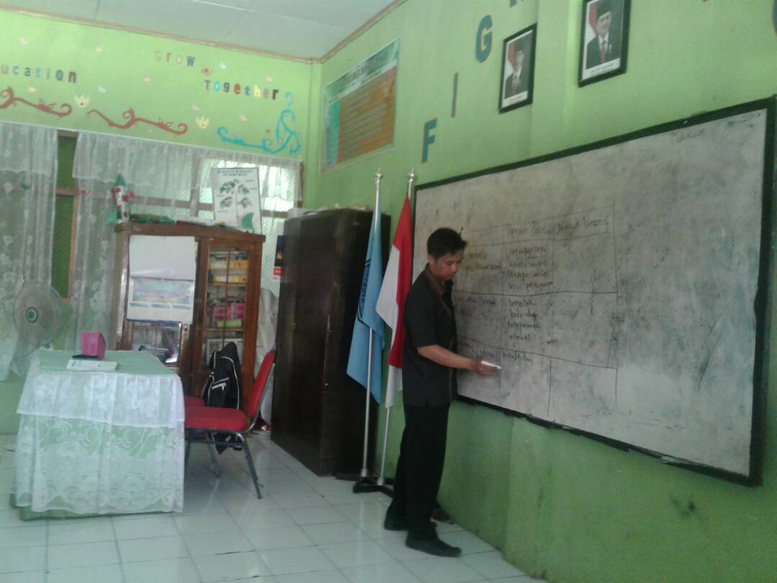

Guru menjelaskan materi pembelajaran

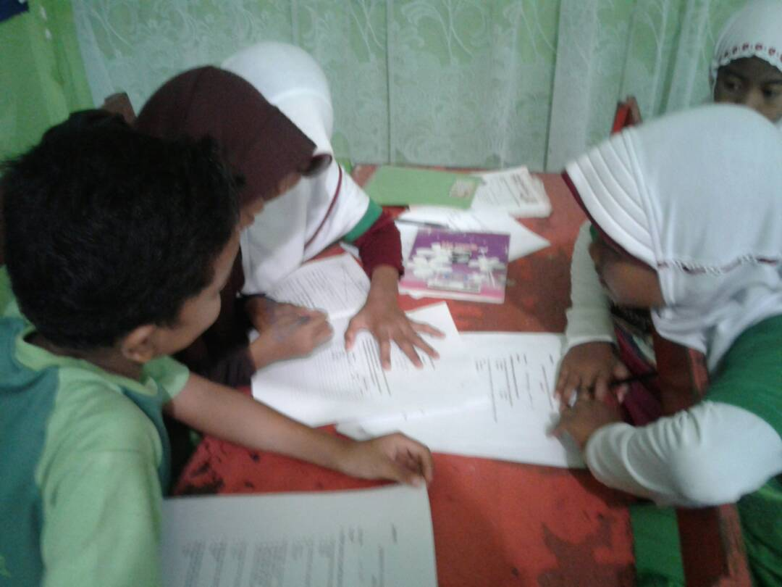

Memberikan masalah

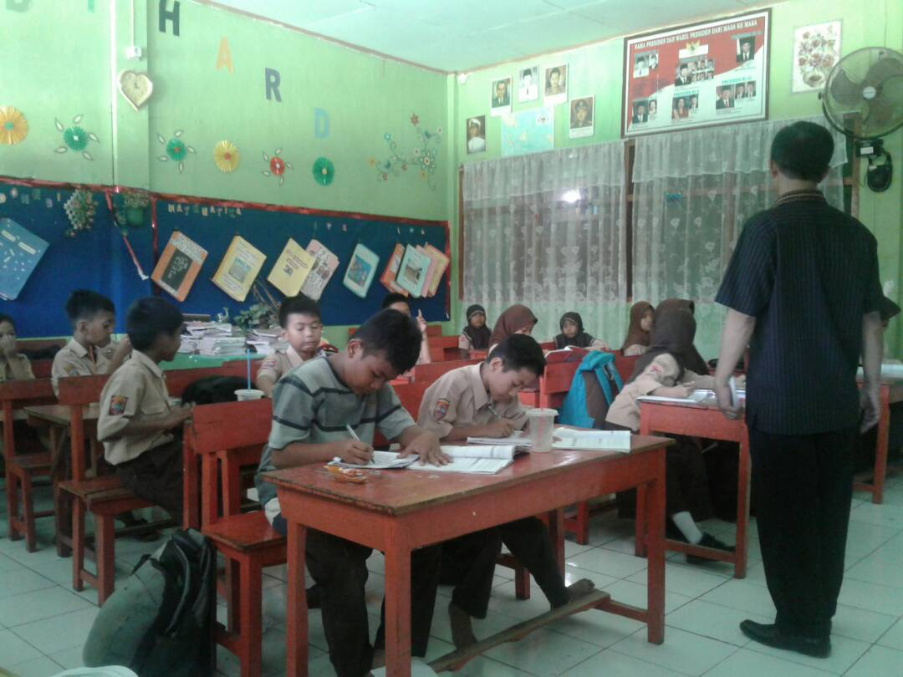

Mengeksplorasi masalah, waktu mengeksplorasi masalah
dibagi dala dua sesi

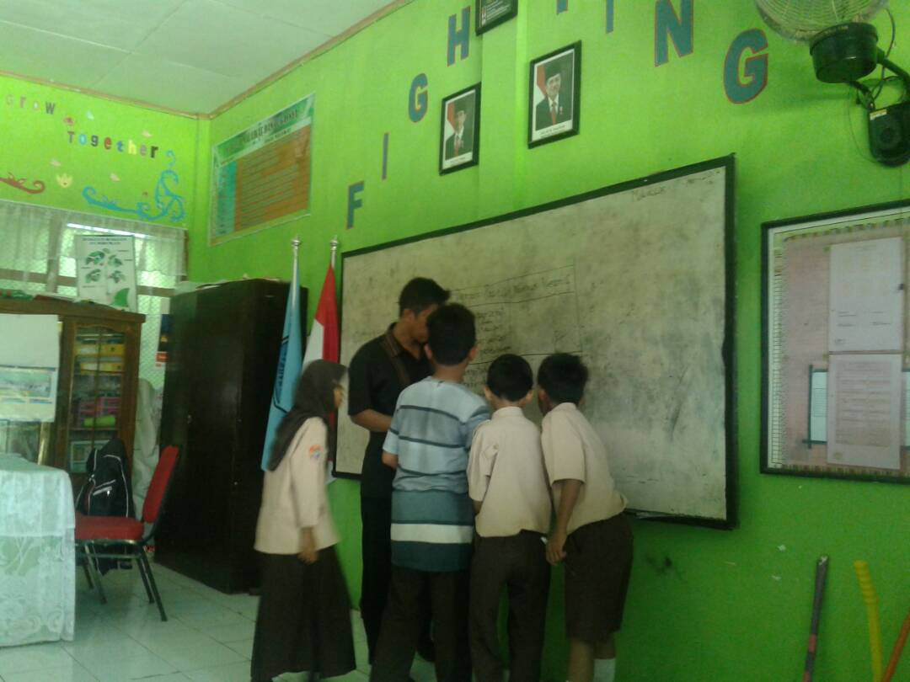

Merekam respon siswa

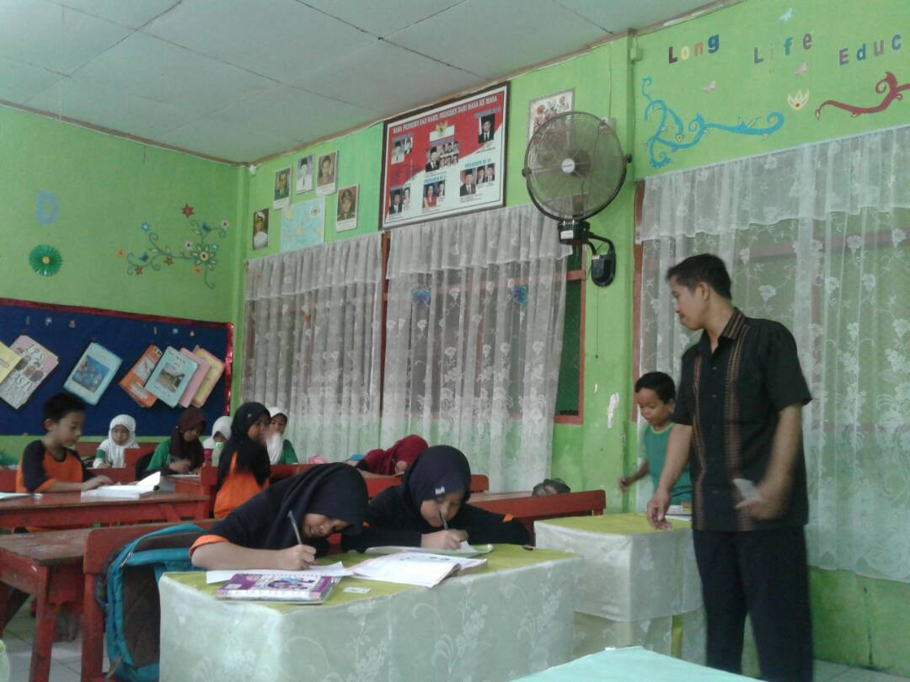

Guru mencatat respon siswa

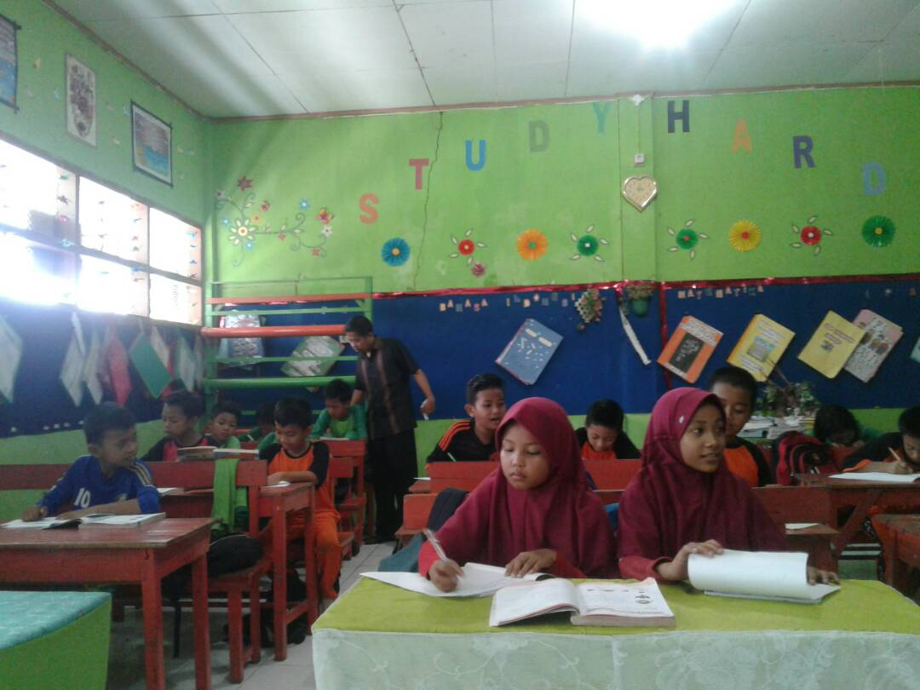

Siswa melaksanakan tes akhir siklus
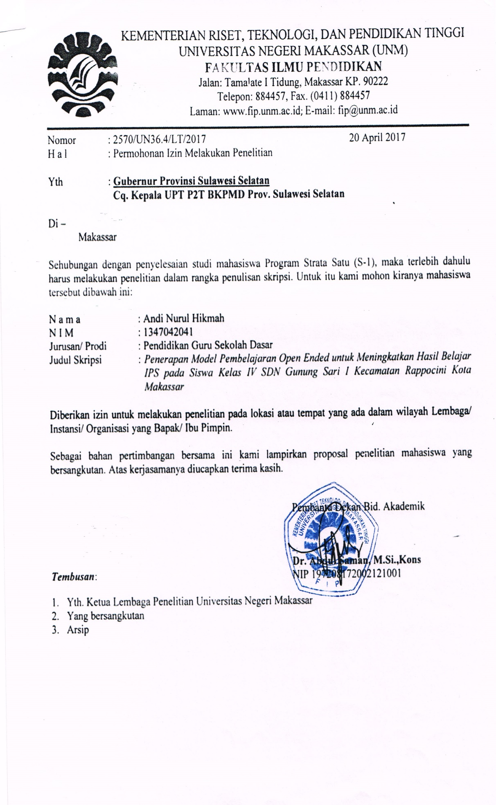
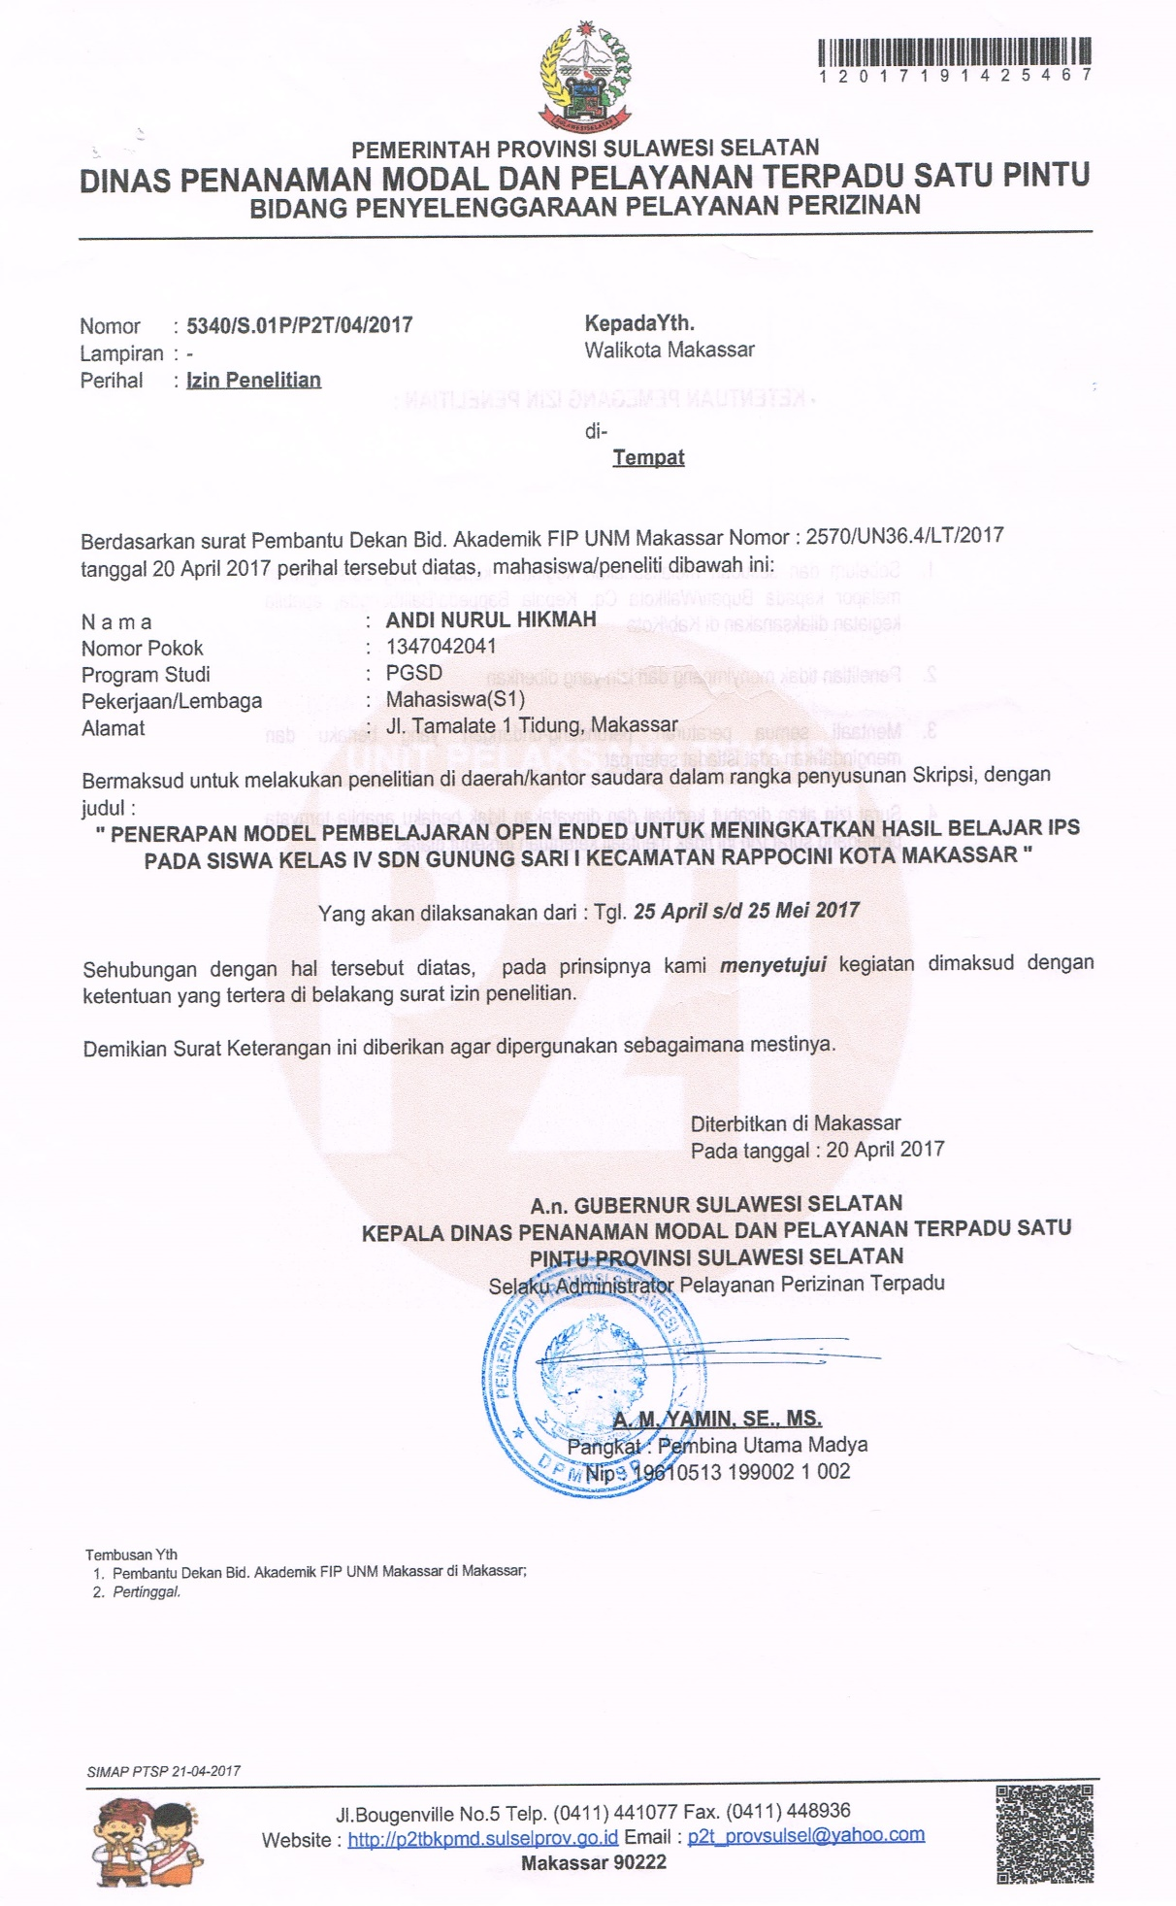
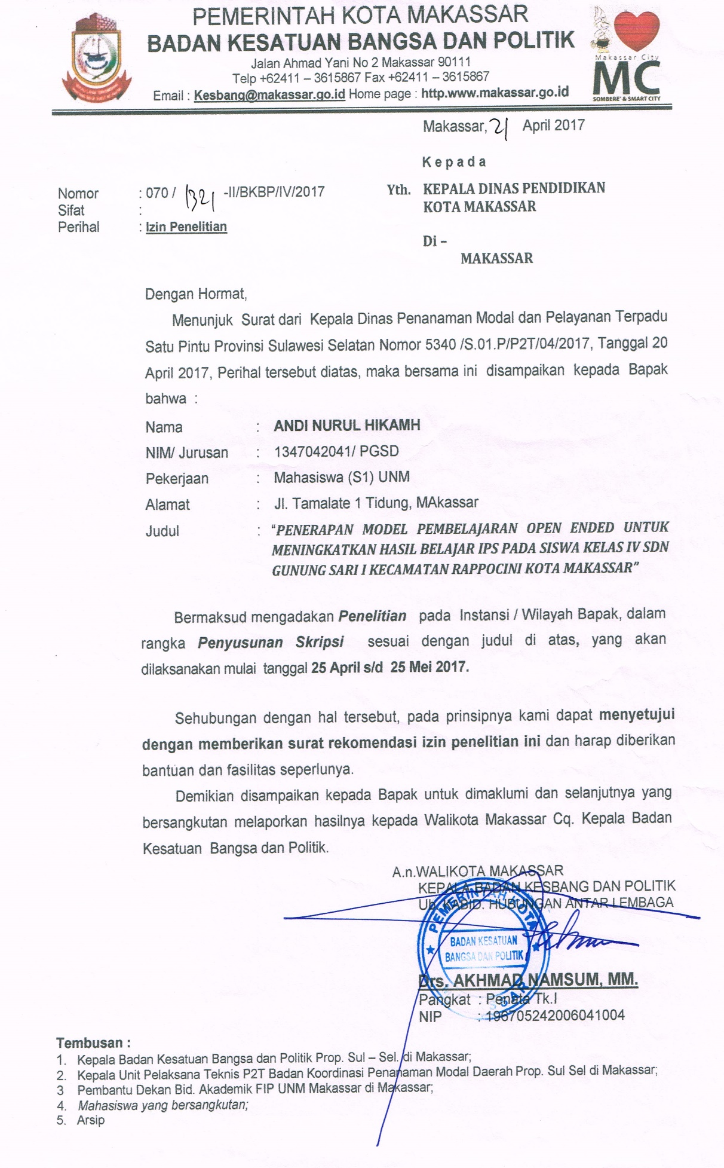
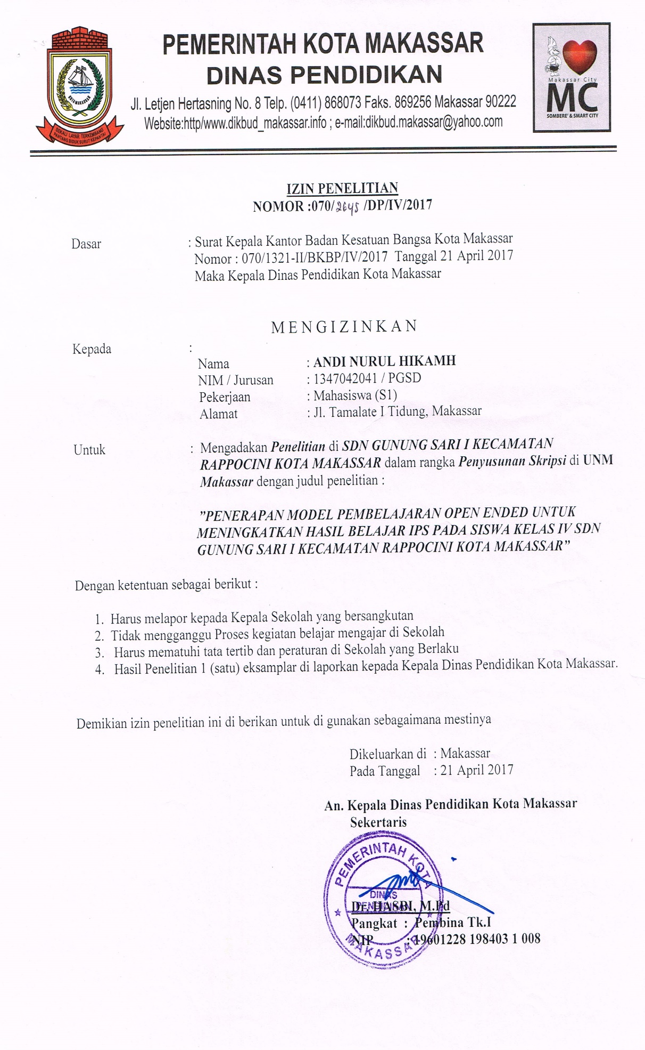
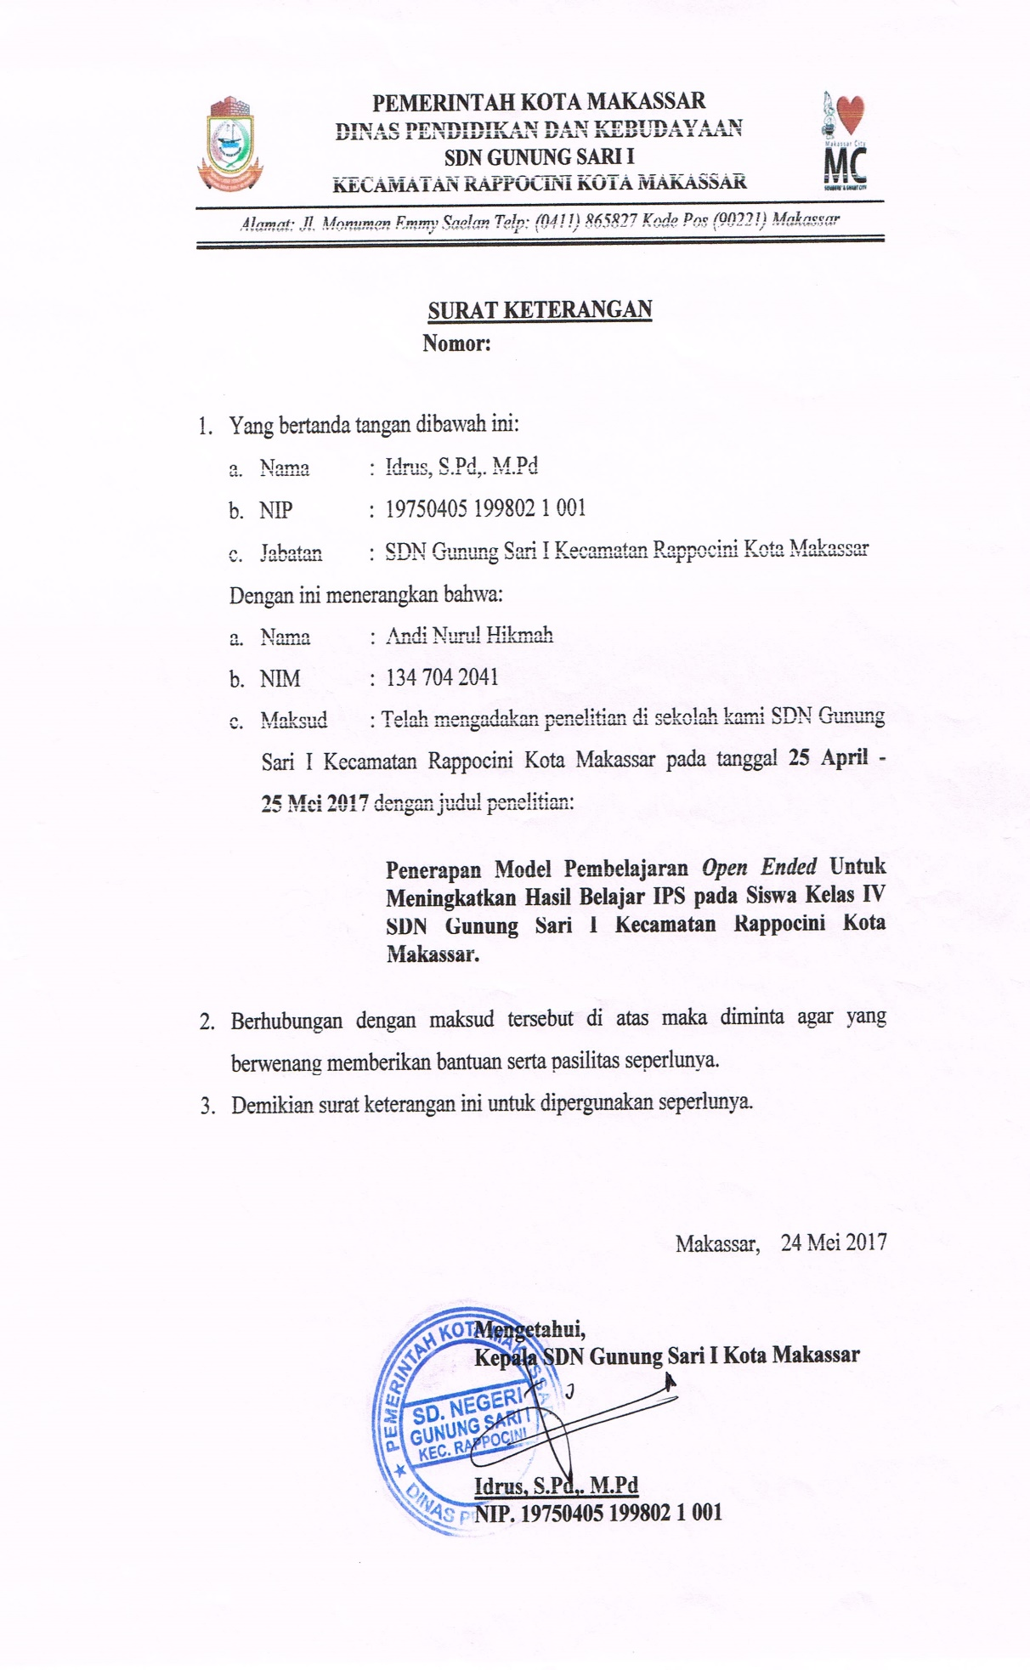
Lampiran 28

RIWAYAT HIDUP
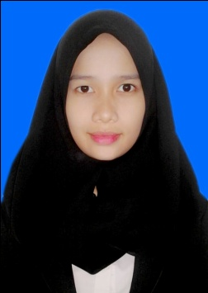
Andi Nurul Hikmah, lahir di Soppeng pada tanggal 16 Juni 1995, Anak pertama dari dua bersaudara, dari pasangan Bapak H. Haluddin dengan Ibu Hj. Andi Nonawati. Penulis mulai memasuki pendidikan Sekolah Dasar pada tahun 2001 di SDN 116 Mattanru Desa Lompulle Kabupaten Soppeng dan tamat pada tahun 2007. Pada tahun 2007 melanjutkan pendidikan di Mt’s As’adiyah Puteri 1 pusat sengkangs dan tamat tahun 2010. Kemudian pada tahun 2010 penulis melanjutkan pendidikan di SMA Negeri 1 Wantansoppeng Kabupaten Soppeng dan tamat pada tahun 2013. Pada tahun yang sama penulis melanjutkan pendidikan di Universitas Negeri Makassar, Fakultas Ilmu Pendidikan, Program Studi Pendidikan Guru Sekolah Dasar (PGSD) program Strata 1 (S1).

